Kano-Vaarregels in Nederland Geldend voor:
“Door spierkracht voortbewogen schepen”
(kano’s, roeiboten, sup’s en waterfietsen)
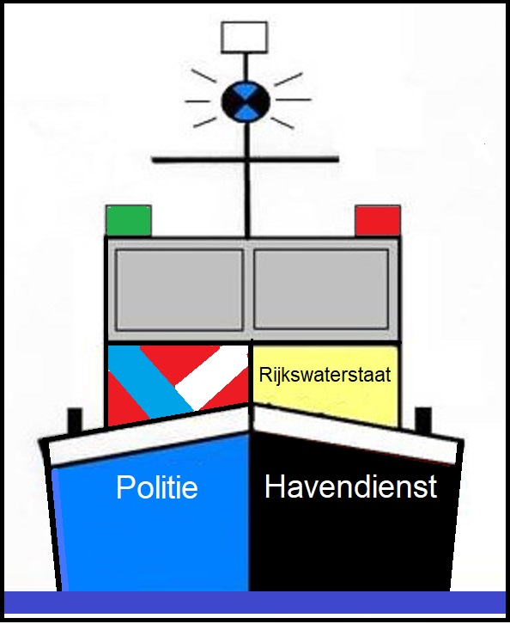
De meest relevante regels uit:


Gebundeld, samengevat en uitgelegd
door : A. H. Aalbrecht

Auteur is lid van de Op internet: www.tkbn.nl

Copyright; Niets uit deze uitgave mag door fotokopieën of op enige andere wijze worden verveelvoudigd, opgeslagen in een geautomatiseerd gegevensbestand, of op andere wijze aan anderen worden doorgegeven of worden bewerkt zonder voorafgaande schriftelijke toestemming van de auteur. (vanaf 12/08/2023 aan te vragen via het contactformulier op de website).
Printen voor privédoeleinden zonder winstoogmerk is toegestaan.

Sinds 12/08/2023 is de nieuwe eigen website https://kanovaarregels.nl online. Op die nieuwe website is steeds de laatste versie van het boekje "Kano-Vaarregels in Nederland" (momenteel: 2024-02) beschikbaar en ook te downloaden (in .doc en .pdf). Tevens is er een nieuw e-mailadres aan gekoppeld, waarvan het adres daarom begint met: info@kanovaarr . . . .
Via het contactformulier op de website kan heel eenvoudig contact met mij opgenomen worden.
Ook is daar een link aanwezig naar mijn versie van de “Veiligheidsmiddelenlijst”.

Besef dat al deze wettelijke regels ook aan veranderingen onderhevig zijn. Om dus op de hoogte te zijn van de juiste regels zou u eigenlijk regelmatig de laatste stand van zaken moeten controleren. (bijv. www.wetten.overheid.nl)
Het lijkt mij voor iedere “spierkrachtschipper” zinvol om te weten hoe de wettelijke regels zijn.
Als u af wilt (of moet) wijken van die regels, kunt u met goede kennis van de Wetten, Reglementen en Verordeningen, beter inschatten welke risico’s u op dat moment neemt of loopt. Houd daarbij in gedachten dat als het onverhoopt fout gaat, de politie in het onderzoek vooral kijkt naar hoe de regels zijn voor de betreffende situatie. Uiteraard wordt dan meegenomen wat de consequenties zijn/waren van het afwijken van die regels (de “voors” en “tegens”), ook bijv. hoe noodzakelijk was het om bij slecht zicht te gaan/blijven varen?
De rechter bepaalt uiteindelijk wat goed of fout, wel of niet strafbaar is.

Wijzigingen ten opzichte van de versie 2024-01a:
- Op diverse pagina’s teksten, indeling en verdeling gewijzigd.
- Tekst bij “Radar” en bij “Radarreflector” uitgebreid.
- Hoofdstukje “Noodsituaties en noodsignalen daarvoor” toegevoegd.
- Lijstje met “Casus”-onderwerpen van website aangevuld.
- In het “Slotwoord” tekst over “Donaties” aangepast.

Verder waren er geen relevante wetswijzigingen die noodzaakten tot wijzigingen in dit katern.
Inhoudsopgave
Indeling en soorten Vaarregels in Nederland 4
Vaarwegenkaart Nederland 5
Verschillen in Reglementen 7
Juridische verantwoordelijkheid en de schipper 7
Vaarregels en verzekeringen 8
Verschillen in uitleg vaarregels door misleidende termen 8
Definities en begrippen 10
Hoofdstuk 2: Kentekens 13
Opsomming toepasselijke onderwerpen 14
A. Vaarregels 14
Goed zeemanschap 14
Benamingen scheepsbewegingen varend t.o.v. elkaar 18
Specifieke verkeerstekens (borden) 25
Tekens bij vaste bruggen 26
Tekens bij beweegbare bruggen 27
Sluizen 28
Slecht zicht 29
Radar 32
Marifoon 34
Dode hoek 35
B. Bijzondere bepalingen van Hoofdstuk 9 35
Radarreflector 36
C. Bijzondere bepalingen van Hoofdstuk 10 37
D. Scheepsverlichting 37
Noodsituaties en noodsignalen daarvoor 39
E. Geluidsseinen 41
Toeterplicht 42
F. Varen in een groep 43
Korte samenvatting 44
BPR Bijlagen met Lijsten van bepaalde vaarwegnamen 45
Bijlage 9 45
Bijlage 10 46
Bijlage 11 46
Bijlage 15 47
Slotwoord 49

Indeling en soorten Vaarregels in Nederland
In ons waterrijke land kennen we vele voorschriften die met varen te maken hebben. Ik wil proberen de regels, die gelden voor kanoërs/roeiers/suppers/waterfietsers/drakenboten, zo eenvoudig mogelijk uit te leggen. Daarvoor is het echter wel nodig uit te leggen en te weten hoe die regelgeving globaal in elkaar zit.

Voor het varen over scheepvaartwegen hebben we te maken met een aantal Wetten en Reglementen en hun Bijlagen.
Hieronder staan de belangrijkste:
- De Scheepvaartverkeerswet (SVW);
- De Binnenvaartwet (BVW);
- De Bepalingen ter voorkoming van aanvaringen op zee (BVA);
(De BVA gelden internationaal);
- Het Scheepvaartreglement Territoriale Zee (STZ);
- Het Scheepvaartreglement Westerschelde (SRW);
- Het Scheepvaartreglement Eemsmonding (SRE);
- Het Binnenvaartpolitiereglement (BPR);
- Het Rijnvaartpolitiereglement (RPR);
- Het Scheepvaartreglement Kanaal Gent – Terneuzen (SRKGT);
- Het Scheepvaartreglement Gemeenschappelijke Maas (SRGM).

In de SVW (nummer 1 hierboven) staan de belangrijkste “grote” regels en de regels waaraan andere reglementen moeten voldoen.
Zoals hiervoor beschreven geven de namen van de Reglementen in grote lijnen aan voor welke wateren ze gelden.

Naast de genoemde Wetten en Reglementen bestaan er ook nog een groot aantal verordeningen. Hierin worden geen zaken geregeld die al in een Wet of in een Reglement geregeld zijn. Voorbeelden zijn: Recreatie-, Haven-, Provincieverordeningen en Plaatselijke verordeningen. Ook Waterschappen kennen dergelijke voorschriften, die staan beschreven in wat genoemd wordt een “Keur”.
Wel kunnen in al dat soort regelgeving diverse (nautische) ge- en verboden zoals Vaarverboden vastgelegd zijn voor allerlei (ogenschijnlijk) bevaarbare wateren. Die kunnen ook ingesteld worden en van kracht zijn voor en in (beschermde) natuurgebieden.
Het gaat in alle eerdergenoemde Wetten en Reglementen primair om:
- het verzekeren van (zorgen voor) een veilig en vlot verloop van het scheepvaartverkeer;
- het in stand houden van scheepvaartwegen;
- het voorkomen of beperken van schade aan scheepvaartwegen en kunstwerken;
- verkeersregelgeving.

Vaarwegenkaart Nederland
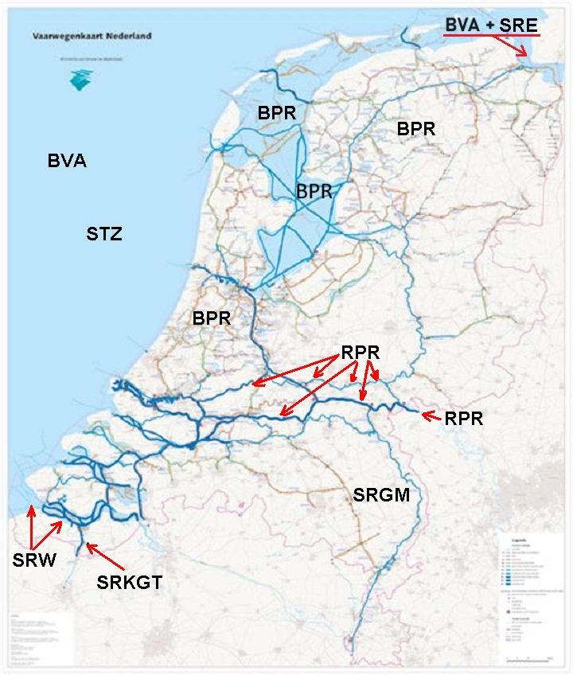
Verder zijn er nog officiële “Scheepvaartberichten” en “Besluiten” of “Verkeersbesluiten”. Deze gelden vaak voor specifieke wateren of (tijdelijke) omstandigheden. Zij worden genomen door het bevoegd gezag. Voor de grote verkeerswateren in Nederland is dat vaak Rijkswaterstaat of bijvoorbeeld de Havenmeester van Rotterdam.
Een dergelijk “Scheepvaartbericht” of “Verkeersbesluit” heeft dezelfde rechtswaarde als andere verkeersregels.

Voor het gemak ga ik er vanuit dat de meeste kanotochten gevaren worden op de rivieren, kanalen, meren en kleinere wateren van Nederland, die openstaan als openbare wateren.
Voor deze Nederlandse wateren gelden voornamelijk twee Reglementen: het BPR (nr. 7 hierboven) en het RPR (nr. 8 hierboven). Daarom beperk ik mij in dit katern tot de voorschriften in deze twee Reglementen met een nadruk op het BPR.
De voorschriften zijn, in juridische taal, vervat in artikelen.
In dit katern zal ik zoveel mogelijk de betreffende artikelnummers aangeven, maar de juridische taal vervangen door gewone taal.
Als u de originele juridische taal wilt lezen kunt u die vinden in de aangegeven Reglementen, artikelen en dergelijke.

Het BPR is, met uitzondering van de wateren waar een ander scheepvaartreglement geldt (zoals de hierboven genoemde nummers 4, 5, 6, 8, 9 en 10), van toepassing op alle openbare wateren in Nederland, die toegankelijk zijn voor de scheepvaart.
Het BPR is dus ook geldig voor bijvoorbeeld het IJsselmeer en de Waddenzee.

Op grond van een internationale overeenkomst “de Akte van Mannheim” ook bekend als “de Herziene Rijnvaartakte”, geldt op de “Rijn” het RPR.
In het BPR wordt onder de “Rijn” verstaan: de Boven-Rijn, het Pannerdensch kanaal, de Neder-Rijn, de Waal en de Lek. Ook de daaraan gelegen havens, laad- en losplaatsen en recreatieplassen maken hiervan deel uit. Hierna samengevat als “RPR-wateren”. (Zie ook BPR art. 9.04)
Wettelijk gelden de BPR art. 9.04 + 9.05 ook op de RPR-wateren.

In deze reglementen wordt vaak geschreven over “door spierkracht voortbewogen” schepen. Hieronder vallen o.a.: kano’s, roeiboten, sup’s waterfietsen, drakenboten en wrikkend voortbewogen boten.
In de tekst hieronder zal ik deze groep vaartuigen gemakshalve vaak “kano(’s)” noemen.
Verder staan in het BPR, in de hoofdstukken 9 t/m 13, zogenaamde “Bijzondere bepalingen”.
Voor “kano’s” zijn met name artikelen 9.04 (de leden 1, 2, 3, 4 + 6) en
9.07 (de leden 2 + 4) en 10.09 van belang (blz. 33, 34 + 35).

Bijlagen BPR
Het BPR kent een aantal bijlagen. In Bijlage 3 staan bijvoorbeeld de regels en betekenis van de “Optische tekens” zoals: (scheeps-/navigatie-)verlichting, vlag, kegel, ruit, cilinder e.d.
In Bijlage 7 staan de regels en betekenis van de “Verkeerstekens” zoals o.a. de borden en lichten.

Verschillen in Reglementen
Als u een tocht gaat varen is het dus zaak om eerst te weten welk reglement er op de wateren die u gaat bevaren geldt. Eventueel kunt u ook nagaan of er aanvullend verordeningen gelden. Denk hierbij bijvoorbeeld aan een havenverordening (geldig naast het BPR) in havensteden zoals bijv. Rotterdam, Amsterdam, Dordrecht etc.
Ook voor het varen met een “kano” maakt het wel degelijk verschil of u op een water van het BPR of van het RPR vaart! (Let op BPR art. 9.04)

Juridische verantwoordelijkheid en de schipper
In art. 1.02 (BPR + RPR) is bepaald dat een schip verplicht is een “schipper” te hebben. De schipper is verantwoordelijk voor de naleving van de regels (tenzij anders is bepaald).

Bij de solo-boten zal dit geen probleem opleveren. Bij meerpersoons-boten kan dit lastiger zijn. Er zal dus eigenlijk afgesproken moeten worden wie de schipper is. Het is niet noodzakelijk dat de schipper de persoon is die de boot stuurt. Wel is het zo dat de schipper het “gezag” heeft aan boord. Daarom wordt vaak gesproken over de “gezagvoerend schipper”.

Het is van belang te weten dat deze verantwoordelijkheid niet gedeeld of “afgeschoven” of overgenomen kan worden door een mede-opvarende of een bestuur van een vereniging of zo. Het is een puur persoonlijke, individuele verantwoordelijkheid. Dit is mede van belang voor het varen met meerpersoons-canadezen/kajaks, roeiboten, drakenboten enz.

Vaarregels en verzekeringen
Een belangrijke relevante consequentie van juridisch wel/niet correct vaargedrag wordt vaak vergeten en/of onderschat en daarom beschrijf ik die hier. Het heeft te maken met verzekeringsregels, oftewel polisvoorwaarden.
Voor zover mij bekend is er geen verzekeringsmaatschappij die het “accepteert” als een schipper zich juridisch onjuist gedraagt. Iedere schipper zou er goed aan doen hierover navraag te doen bij de eigen verzekering of bij de “clubverzekering”. Dit voorkomt teleurstelling “in het geval van”.
Vaak staat in de “kleine lettertjes” dat als een schipper zich niet aan de wettelijke regels houdt, de verzekeringsmaatschappij zich beroept op de uitsluitingsgronden van de polisvoorwaarden en daarom de schade niet gaat vergoeden.
Deze uitsluitingsgronden betekenen dat als er een causaal verband is tussen het ontstaan van de schade (met uitkeringsverplichting) en de onjuiste gedraging, de maatschappij zich hierop zal beroepen.
De gevolgen kunnen heel ver gaan en grote impact hebben.
Hierbij moet men denken aan: een onjuiste positie in het vaarwater, onjuist toepassen van voorrangsregels, niet voeren van of onjuiste verlichting, toch gaan varen bij mist (slecht zicht) etc.

Verschillen in uitleg vaarregels door misleidende termen
Tijdens het bekijken van vele websites, folders en andere informatiebronnen zie ik geregeld een veelheid aan “populaire” termen en uitdrukkingen en beweringen die bij mij nogal verbazing wekken. Ik lees die dan vaak door mijn “juridisch getinte” bril en constateer dan de nodige “misleiding”. Dit bracht mij ertoe om onderstaande uitleg in dit boekje op te nemen.
Waar wringt het in veel voorlichtende uiteenzettingen tussen juridische begrippen en gehanteerde termen? Waar haperen die vaak gehanteerde termen?
In dit boekje heb ik (in het hoofdstukje “Definities en begrippen”) in het algemeen een korte beschrijving gegeven over definities en begrippen in wetten/reglementen/verordeningen (hierna afgekort tot WRV).
Aan die korte beschrijving voeg ik een uitleg toe over hoever die definities en begrippen strekken. Die geldt dan ook bij andere uiteenzettingen van vaarregels die te vinden zijn op websites of in folders en/of informatiebladen, die op verschillende manieren aangeboden en geadviseerd worden.
Hiermee streef ik naar een juridisch juiste uitleg van vaarregels ten opzichte van de termen die anderen gebruiken in hun uiteenzettingen en adviezen op websites en/of in folders en dergelijke.
De in de WRV beschreven definities en begrippen zijn bedoeld om een ondubbelzinnige, duidelijke omschrijving te hebben voor een juridisch correcte interpretatie.
In het algemeen staan nagenoeg alle vaar-/voorrangsregels voor Nederland beschreven in de hoofdstukken 6, in de artikelen 6.01 t/m 6.33, van zowel het BPR als het RPR.
Als er onverhoopt een incident of ongeval gebeurt zal het Openbaar Ministerie en een rechter altijd gebonden zijn aan de in de WRV vastgelegde definities en de (vaar)regels zoals ze daarin beschreven zijn, alsmede de regels vastgelegd in verkeersbesluiten. Verzekeringsmaatschappijen zullen op hun beurt eveneens kritisch kijken naar de mate waarin de wettelijke regels gevolgd zijn.

Termen die geregeld gebruikt worden maar niet als definitie of begrip in het BPR of RPR omschreven zijn, vergroten de kans op verwarring of onduidelijkheid. Daarmee wordt de veiligheid op het water niet bevorderd.
Daar beginnen die termen te wringen met de juridische definities en begrippen en ook met “de geest van de wet”.
Gebrek aan kennis van in de WRV beschreven definities en begrippen, in combinatie met “voorlichting” middels de gebruikte “populaire” termen, zorgt bij veel schippers voor onduidelijkheid in kennis en gedrag en daardoor ook vaak ongewenste situaties.
Voor iedereen is het mogelijk om te toetsen of een term juridisch correct is of niet. Dit kan namelijk door in het begin van een WRV te kijken naar welke definities of begrippen daarin vastgelegd zijn en wat ze betekenen.
Kijk bijvoorbeeld voor definities in Artikel 1.01 van het BPR/RPR. Hierbij merk ik op dat een schip onder meer dan één definitie kan vallen.

Voorbeelden van die misleidende, niet in het BPR/RPR als definitie beschreven termen zijn:
– Beroepsvaart/Beroepsvaartuig; Gevoelsmatig denken veel mensen de strekking te begrijpen. Echter zijn er schepen die beroepsmatig gebruikt worden die toch niet onder de “voorrangsregels” vallen van de gesuggereerde “Beroepsvaart”. Ook zijn er genoeg schepen die niet beroepsmatig gebruikt worden maar toch onder die “voorrangsregels” vallen. Hierdoor creëert deze term een stuk onduidelijkheid.
Het BPR (+ RPR) kent wel o.a. de definities: “groot schip”, “klein schip”, “snel schip”, “snelle motorboot”, “motorschip”, “zeilschip”, “passagiersschip” etc.
– Recreatievaart/Pleziervaart/Pleziervaartuig/Pleziervaarder; Door deze termen ontstaat dus ook onduidelijkheid. Vaak valt zo’n pleziervaartuig onder de
definitie van “klein (motor-/zeil-)schip”, ondanks dat er ook uitvoeringen zijn die onder de definitie van “groot (motor-/zeil-)schip” vallen.
Voor grote schepen gelden geregeld andere (vaar-/voorrangs-)regels dan voor kleine schepen. Hierdoor creëert ook deze term onduidelijkheid.
– Voorrang hebben; Deze term is in het landverkeer algemeen gebruikelijk. Echter in de WRV voor het scheepvaartverkeer staat nergens beschreven dat een schip(per) “voorrang heeft”. In de voorrang-gerelateerde artikelen staat dan in het BPR veelal geschreven: “moet voorrang verlenen” en in het RPR staat dan: “moet uitwijken”.
Daarom wordt in de scheepvaart vaak geschreven: “Voorrang is geen recht, maar een plicht om te verlenen” of ook wel “je hebt pas voorrang als het je wordt verleend”.
Ook is er in het BPR (art. 6.03) beschreven wat het verschil is tussen “voorrang verlenen” en “medewerking mogen verlangen”, juridisch gezien verschillende gedragingen.
– Binnenschip; Dit is een definitie uit de Binnenvaartwet. Die wet regelt heel veel zaken die te maken hebben met vrachtvervoer met schepen (veelal grote motorschepen) over de Nederlandse wateren.
Het is geen definitie in het BPR of het RPR en werkt daardoor ook bij de uitleg van de vaar- en voorrangsregels onduidelijkheid in de hand.

Het Vaarreglement is ook een term die nog geregeld wordt gebruikt.
Dat was een overheidsreglement, geldig van 1965 tot 1984, toen werd het afgeschaft, omdat de inhoudelijke regels waren opgenomen in de andere reglementen. Het nu nog noemen van het Vaarreglement en van regels daaruit getuigt mijns inziens van niet correcte actuele kennis en uitleg van de tegenwoordig geldige reglementen. Hierdoor creëert het gebruik van deze term/regels onduidelijkheid.

Met deze uitleg mag duidelijk worden dat de veel voorkomende bewering “Beroepsvaart heeft altijd voorrang” duidelijk niet in overeenstemming is met een juridisch correcte weergave van de geldende vaarregels uit het geldende BPR/RPR.

Definities en begrippen
In het BPR gebied is een “snel schip” verplicht aan (alle) andere schepen voorrang te verlenen (art. 6.02).
In het RPR (art. 6.01) staat dat en “snel schip” voor elk ander schip moet uitwijken. In het RPR (art. 6.02) staat bovendien dat een “klein schip” (een “kano” is een klein schip) aan een ander schip, inclusief een “snel schip”, de
ruimte moet laten die dit nodig heeft om zijn koers te volgen en om te manoeuvreren.
Hieruit volgt de noodzaak om uit te leggen wat is een:
- “klein schip”, of een “groot schip”, of een “zeilschip”?
- “vaarweg” en/of “vaarwater”.

In wetten/reglementen/verordeningen staan dergelijke begrippen omschreven in “definities”.
Hierna staan meerdere definities uit het BPR beschreven.

Schip; elk vaartuig (ook zonder waterverplaatsing) gebruikt of geschikt om te worden gebruikt als middel van vervoer te water.
Motorschip; schip dat gebruik maakt van zijn mechanische middelen tot voortbeweging (uitz. ter verbetering besturing bij slepen/duwen).
Klein schip: een schip korter dan 20 m. (globaal op de waterlijn),
met uitzondering van: (die zijn dus voor het BPR altijd “groot schip”)
1. schip dat een “groot schip” sleept, duwt, assisteert, langszijde vastgemaakt meevoert;
2. passagiersschip (mag volgens papieren meer dan 12 passagiers vervoeren);
3. veerpont;
4. vissersschip (is dat alleen tijdens het daadwerkelijke vissen);
5. duwbak.

Groot schip: elk ander schip dat geen “klein schip” is;

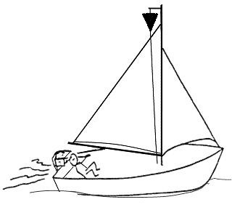

Zeilschip: een schip dat uitsluitend door (wind in z’n) zeilen wordt voortbewogen;
Let op: een schip dat “zeilt” en tevens “op z’n motor vaart” is voor de regels geen zeilschip meer, maar een “motorschip” en moet overdag “voeren”:
- een zwarte kegel met de punt naar beneden, zo hoog mogelijk op een plaats waar hij het best kan worden gezien.
Opmerking: In nautische wetten en reglementen komt geregeld de term “voeren” voor, in combinatie met verlichting en / of tekens. Hiermee wordt bedoeld dat een schip die verlichting en / of tekens duidelijk zichtbaar moet laten zien oftewel tonen, voor overige vaarweggebruikers.

Zeilplank: een klein zeilschip dat.…voorzien van vrij draaibare zeiltuigage…;
Snelle motorboot: een klein schip dat op z’n motor varend, sneller dan 20 km/u kan varen;

Waterscooter: een snelle motorboot die ………….

Vaarweg: elk voor het openbaar verkeer openstaand water;

Vaarwater: het gedeelte van de vaarweg dat feitelijk door de scheepvaart kan worden gebruikt;
let op: er staat niet bij dat het vaarwater altijd door betonning begrensd wordt. Volgens hoofdstuk 2 van bijlage 8 “Markering van het vaarwater” geeft betonning wel de zijde (zijkant) van het vaarwater aan. Dit houdt in dat het water buiten de betonning geen vaarwater genoemd wordt. Dit is van belang voor de werking van de vaarregels in Hoofdstuk 6 (met name 6.04, 6.05, 6.16 en 6.17 en 9.04).

Als aanvulling op genoemde definities vermeld ik, wellicht voor velen ten overvloede, dat men in de scheepvaart de termen stuurboord en bakboord gebruikt in plaats van rechts en links, om de ene of de andere zijkant van een schip aan te geven.
Voorts staan er “eigen” begrippen in de Hoofdstukken 3 (Optische tekens; zoals verlichting, vlaggen e.d.) en 6 (Vaarregels).
Die begrippen gelden dan specifiek voor die hoofdstukken.

Hoofdstuk 2: Kentekens
Volgens het BPR, art. 2.02 lid 3, hoeft op een door spierkracht voortbewogen schip geen kenteken aangebracht te zijn.
Volgens het RPR, art. 2.02 lid 2, geldt er op de RPR-wateren een “kentekenplicht” voor kleine schepen. Echter kan de bevoegde autoriteit vrijstelling verlenen voor de kentekenplicht.
Navraag bij Rijkswaterstaat, over de “kentekenplicht” voor de “door spierkracht voortbewogen schepen”, leverde als antwoorden dat RWS geen vrijstelling heeft verleend en op de Nederlandse RPR-wateren vooralsnog wel handelt conform de in het BPR vastgelegde vrijstelling, oftewel: er geldt geen “kentekenplicht”.

Hierna geven onderstreepte cijfers en nummers in de tekst het betreffende artikelnummer aan van het BPR, waarin de originele tekst terug te vinden is.

Opsomming toepasselijke onderwerpen
A Vaarregels blz. 13
- Benamingen scheepsbewegingen blz. 16
- Specifieke verkeerstekens (borden) blz. 23 + 24
- Bruggen blz. 24 + 25
- Sluizen blz. 26 + 27
- Slecht zicht blz. 27 t/m 30
- Radar blz. 30, 31 + 32
- Marifoon blz. 32 + 33
- Dode hoek blz. 33
B Bijzondere bepalingen Hfdst. 9 blz. 33
- Stuurboordswal-plicht blz. 33
- Radarreflector blz. 34
C. Bijzondere bepalingen Hfdst. 10 blz. 35
D Scheepsverlichting blz. 35, 36 + 37
- Verboden lichten, verlichting etc. blz. 36
- Verlichting voor “kano’s” blz. 37
- Noodsituaties en nood signalen daarvoor blz. 37, 38 + 39
E. Geluidsseinen blz. 39 + 40
- Toeterplicht blz. 40
F. Varen in een groep blz. 41

A. Vaarregels

Goed zeemanschap
Een punt dat extra aandacht verdient is de term “Goed zeemanschap”. Zoals die term geregeld uitgelegd wordt ontstaat daarbij de indruk dat op dat vlak “kleine schepen” duidelijk meer moeten doen dan “grote schepen” die beroepsmatig vracht vervoeren. Hierdoor kan de indruk ontstaan dat aan de “kleine schepen” (in mindere mate) voorrang verleend dient te worden dan aan “grote schepen”.
Echter na de veranderingen van 2004, in het BPR, is inbegrepen dat van schippers die beroepsmatig varen ook veel professioneel inzicht en aanpassing verlangd wordt. Dat houdt in dat ook zij in moeilijke, drukke, lastige situaties een vooruitziende (anticiperende) blik en een grote mate van professionele verantwoordelijkheid moeten tonen naar schepen/schippers waarvan zij
redelijkerwijs kunnen verwachten dat die onvoldoende bekend zijn met de vaarregels en de (manoeuvreer)beperkingen van “grote (motor)schepen”. Zij moeten op verantwoorde wijze rekening houden met hun eigen beperkingen in relatie tot hun vaarregel-verplichtingen.
In het recente verleden zijn diverse ongevallen door rechters in rechtszaken beoordeeld en werden de betrokken beroepsschippers toch veroordeeld naar aanleiding van hun rol/gedrag bij die ongevallen.
Die veroordelingen bleken toch (in)direct te maken hebben met hun gedrag op het vlak van “goed zeemanschap”.

Over de term “goed zeemanschap” bestaan meerdere opvattingen.
Hieronder beschrijf ik mijn opvatting zoals die gevormd is in mijn jarenlange werk binnen de Zeehavenpolitie evenals in mijn ervaringen met de wetgever en het Openbaar Ministerie.
De term “goed zeemanschap” is veelomvattend en kan zowel in het voordeel als in het nadeel van een schipper werken.
Als een schipper na een incident/ongeval kan aantonen er echt alles aan gedaan te hebben om de problemen te voorkomen, dan zal dat in zijn/haar voordeel werken.
Als echter aangetoond wordt dat er niet de juiste voorzorgsmaatregelen genomen zijn en niet volgens de geldende vaarregels gevaren/gehandeld is, dan werkt dat in het nadeel en is die schipper mogelijk zelfs strafbaar.
Wat ik tegenwoordig nog steeds geregeld lees en hoor is een opvatting alsof “goed zeemanschap” de enige en meest belangrijke “verkeersregel” is die er op het water bestaat. Dat is een misvatting.

De term “goed zeemanschap” is een “uitgangsprincipe” waarop wetgeving gebaseerd is. Omdat diverse vaaromstandigheden op verschillende manieren uitgelegd kunnen worden, werd voor de veelvoorkomende situaties “specifieke” regelgeving geschreven.
In de praktijk geldt de hoogste prioriteit voor het varen/handelen volgens die beschreven regelgeving (de vaarregels). Dus basiskennis daarvan is noodzakelijk.
Pas als er een situatie ontstaan is of dreigt te ontstaan waarvoor geen “specifieke” regels geschreven zijn, dan pas moet men handelen volgens “goed zeemanschap”.
Het uitgangsprincipe “goed zeemanschap” houdt ook in dat, voordat een “reis” start, de schipper eerst alle maatregelen moet bedenken en nemen om te
voorkomen dat zich tijdens een reis een probleem voordoet dat met voorzorgsmaatregelen (zie 1.04) voorkomen had kunnen worden.

Onder die voorzorgsmaatregelen valt dan ook de afweging of je zelf in staat bent om veilig aan de scheepvaart deel te nemen, met de “kano” + uitrusting die je gaat gebruiken op het beoogde vaarwater (met golfslag, scheepvaart, stromingen, windkracht etc.).
Als vaarleider/organisator van een tocht dien je bij de reisvoorbereiding die afweging ook te maken voor de andere tochtdeelnemers.
De vaak gehanteerde “Veiligheidsmiddelenlijst” maakt wezenlijk deel uit van een goede reisvoorbereiding. Onderaan de pagina “Welkom” van mijn website is de downloadlink te vinden naar mijn versie van die lijst.

Wellicht ten overvloede merk ik op dat de Bijzondere Bepalingen van hoofdstuk 9 van het BPR gewoon van toepassing blijven. Uiteraard moet een kanoër die wil gaan varen op die wateren, genoemd in hoofdstuk 9, zich er terdege van bewust zijn dat daar vrij veel beroepsvaart vaart en dat die schepen hinderlijke stroming en golfslag kunnen veroorzaken. Die zijn inherent aan de diepgang, omvang, waterverplaatsing, motorvermogen en snelheid van die schepen alsmede aan de vorm en afmetingen van de vaarweg (vooral ook onder het wateroppervlak).

De volgende twee artikelen (1.04 + 1.05) vormen de belangrijkste omschrijving van wat juridisch gezien als “goed zeemanschap” wordt aangemerkt.

1.04; Voorzorgsmaatregelen:
De schipper moet, ook bij het ontbreken van uitdrukkelijke voorschriften in dit reglement, alle voorzorgsmaatregelen nemen die volgens “goed zeemanschap” of door de omstandigheden waarin het schip zich bevindt zijn geboden. Dit met de bedoeling te voorkomen dat:
- levensgevaar ontstaat;
- schade ontstaat;
- veiligheid of het vlotte verloop van de scheepvaart gevaar lopen.
Uitleg 1.04: De betekenis van deze regel komt hierop op neer dat alles wat je van tevoren kunt bedenken wat zou kunnen gebeuren tijdens je tocht, meegenomen moet worden in je reisvoorbereiding.

Die reisvoorbereiding heeft dus ook te maken met:
- waar ga ik varen;
- wie gaan er mee (wat is hun fysieke conditie, kundigheid, ervaring);
- is hun boot en uitrusting geschikt en toereikend;
- wat is de weersverwachting;
- wat kom ik onderweg zoal tegen;
- waar kan ik hulp inroepen etc.

1.05; Afwijking van het reglement:
De schipper moet in het belang van de veiligheid of de goede orde van de scheepvaart, voor zover dit door de bijzondere omstandigheden waarin het schip
zich bevindt is geboden, volgens “goed zeemanschap” afwijken van de bepalingen van dit reglement.
Uitleg 1.05: Verder kan het voorkomen dat een situatie ontstaat waar geen regels voor bedacht zijn. In zo’n geval moet een schipper van de beschreven regels afwijken als daarmee (grote) problemen of een aanvaring voorkomen kunnen worden. Daarbij moet de schipper ook rekening houden met de mogelijkheden en beperkingen van andere schepen.

De overige (algemene) vaarregels staan, zowel in het BPR als in het RPR, in hoofdstuk 6.

Ten aanzien van de vaarregels over voorrang kan de volgende vuistregel gehanteerd worden:
Hoe groter de mate van de beperkingen om te manoeuvreren, hoe groter het “recht op” voorrang.
Een zeilschip dat echt “zeilt” is, vanwege de afhankelijkheid van windsterkte en windrichting, beperkt in z’n (manoeuvreer)mogelijkheden. Daarom wordt het, zodra het tevens “op de motor” vaart, aangemerkt als “motorschip”. Dan kan het namelijk veel beter manoeuvreren en verliest het daarmee de “hogere” voorrangsrechten van een zeilschip.

Benamingen scheepsbewegingen varend t.o.v. elkaar
Hoofdstuk 6 in het BPR begint in art. 6.01 met een beschrijving van een aantal begrippen en beginselen, specifiek voor dat hoofdstuk.
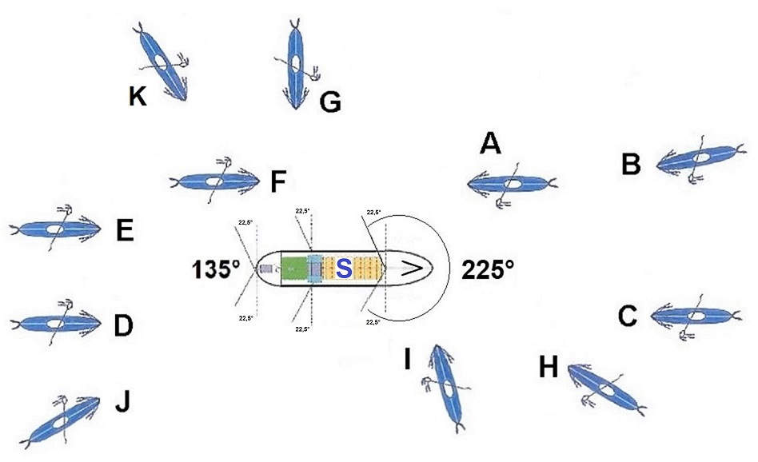
De in 6.01 lid 1 beschreven begrippen probeer ik in onderstaande illustratie visueel te maken, wellicht geeft dat meer “beeld” daarbij.
Ten opzichte van het schip S is sprake van:
– NADEREN OP TEGENGESTELDE KOERSEN (in het BPR)
– of ONTMOETEN (in het RPR) door de kano’s A, B en C.
– OPLOPEN door de kano’s D en E als zij sneller varen dan S.
– VOORBIJLOPEN door kano F, die sneller vaart dan S. Dit volgt na het “oplopen” en duurt tot beide schepen geheel vrij zijn van elkaar.
Denk bij voorbijlopen aan inhalen op de weg.
Iets anders is “voorbijvaren”, dat woord wordt gebruikt bij “naderen op tegengestelde koersen” (ontmoeten). Denk daarbij aan tegenliggers.
– KRUISENDE KOERSEN door kano’s G en I . Daaronder valt alles wat tussen "naderen op tegengestelde koersen/ontmoeten" en "oplopen" in zit.
– Kano H is een twijfelgeval en moet zich als tegenligger gedragen.
– Kano J is door zijn naderingshoek ten opzichte van S een oploper.
– Kano K is een twijfelgeval en moet zich als oploper gedragen.
De boog van 135° correspondeert met de horizontale schijnhoek van het heklicht.

De hierboven genoemde en geschetste benamingen zijn van belang omdat die bepalend zijn voor de toepassing van de volgende vaarregels.
Per situatie zijn die regels vervolgens uitgewerkt per categorie schip, zoals genoemd in de definities. (groot, klein, motor, zeil, spierkracht etc.).
Hierbij heeft een “kano” geen eigen definitie. Daarom valt die nagenoeg altijd onder de definitie “klein schip” met als eigenschap “door spierkracht voortbewogen”.

In 6.01 lid 2 van het BPR (overige wateren in NL) staat dat voor heel Hfdst. 6 geldt dat een amfibievoertuig (alle afmetingen en soorten gebruik) als klein schip wordt gezien, hetzelfde geldt ook voor een sleep/duwstel/gekoppeld samenstel van alleen maar kleine schepen.
In 6.02 staat dat een “snel schip” verplicht is om aan andere schepen voorrang te verlenen.

In 6.02 van het RPR (Rijnwateren in NL) staat dat een “klein schip” verplicht is aan een ander schip (inclusief een “snel schip”) “de ruimte te laten” die het nodig heeft om te manoeuvreren. (anders gezegd: klein wijkt voor groot).
In 6.02a van het RPR staat o.a. dat een:
- “klein motorschip” moet uitwijken voor een “klein zeilschip” of “kano”;
- kleine “kano” moet uitwijken voor een “klein zeilschip”;
- “klein schip” mag niet zodanig het vaarwater opkruisen (oversteken) dat een langs stuurboord wal varend “klein schip” gedwongen wordt uit te wijken.
In 6.03 (BPR + RPR) staan de “Algemene beginselen”.

De belangrijkste daarvan, voor “kano’s”, staan hierna:
1) (lid 1) Voorbijvaren op tegengestelde koersen of voorbijlopen mag alleen als er voldoende ruimte is om dat te doen;
2) (lid 3) Bij “naderen op tegengestelde koersen” / “voorbijlopen” / “koers kruisen” mag een schip dat gewoon netjes zijn eigen koers vaart, bij nadering van een ander schip, die koers niet zodanig wijzigen dat daardoor gevaar voor aanvaring ontstaat;
Over: voorrang verlenen of krijgen.
3) (BPR lid 4) Als er voorrang verleend moet worden, dan moet dat door tijdige koerswijziging of snelheidsverandering. Hierdoor ontstaat voor de “voorrangkrijger” de ruimte die nodig is om zijn koers te volgen of om te manoeuvreren.
De “voorrangverlener” mag daarbij niet:
- voor het andere schip overlopen (voorlangs oversteken) of
- verlangen dat de “voorrangkrijger” voor hem koers of snelheid wijzigt;
4) (BPR lid 5) Als er voorrang verleend moet worden mag de “voorrangkrijger” zijn koers en snelheid handhaven. Als onverhoopt toch gevaar voor aanvaring ontstaat moet de “voorrangkrijger” ook maatregelen nemen om een aanvaring te voorkomen.
Over: medewerking mogen verlangen.
Soms mag een schip medewerking verlangen van een ander schip.
5) (BPR lid 6) Als een schip bij het uitvoeren van een manoeuvre medewerking van een ander schip mag verlangen, moet het (zelf) de eigen koers en snelheid zodanig regelen, dat andere schepen (die waarschijnlijk genoodzaakt zijn om medewerking te verlenen) niet worden genoodzaakt hun koers of snelheid plotseling en in sterke mate te wijzigen.
6) (BPR lid 7) Als een schip bij het uitvoeren van een manoeuvre medewerking van een ander schip mag verlangen, moet het andere schip voor zover mogelijk door koerswijziging of snelheidsverandering zodanig meewerken, dat die manoeuvre veilig kan worden uitgevoerd.

Om te bepalen hoe schepen elkaar moeten passeren, kruisen of ontmoeten zijn de regels verdeeld in drie “ontmoetings-situaties”.
- Naderen op tegengestelde koersen (in het BPR; 6.04) of
Ontmoeten (in het RPR ook 6.04); blz. 19
- Voorbijlopen (6.09); blz. 21
- Koers kruisen (6.17); blz. 22
Opmerking: Met de grote wijziging van het BPR (in 2004) is de oude dominante regel “groot gaat voor klein” voor een heel groot deel als primaire regel sterk gewijzigd. Daarvoor in de plaats heeft de wetgever in de hieronder omschreven regels (6.04 “Naderen op tegengestelde koersen” en 6.17 “Koers kruisen”) als 1e beschreven, dat het netjes aan “stuurboordzijde van vaarwater varen” wordt beloond. Aan alle schepen die dat doen, moet nagenoeg altijd, voorrang verleend worden.

Kijk in verband met deze regel ook hieronder naar art. 6.16 lid 5 waar deze regel ook nadrukkelijk beschreven is.

Bij alle regels geldt een gouden regel:
Voorrang is geen recht,
maar een plicht om te verlenen!

Ad 1)
6.04; Naderen op tegengestelde koersen op alle vaarwegen;
Hoofdregels:
(lid 1) Dit artikel is niet van toepassing op de delen van de Geldersche IJssel en de Maas van art. 6.05 lid 1.
- (lid 2) Als hierbij twee schepen elkaar zodanig naderen dat gevaar voor aanvaring bestaat moet, als één van de schepen niet de stuurboordzijde van het vaarwater volgt, dat schip voorrang verlenen aan het schip dat wel de stuurboordzijde van het vaarwater volgt. Hierbij maakt het geen verschil of die schepen “groot” of “klein” zijn.
- (lid 3) Als hierbij een “groot” en een “klein” schip elkaar zodanig naderen dat gevaar voor aanvaring bestaat, terwijl geen van die schepen de stuurboordzijde van het vaarwater volgt, moet het “kleine schip” voorrang verlenen aan het “grote schip”.
- (lid 8) Als hierbij een “klein” motorschip/zeilschip/“kano” elkaar zodanig naderen dat gevaar voor aanvaring bestaat, terwijl geen van die schepen de stuurboordzijde van het vaarwater volgt, moet het motorschip voorrang verlenen aan het andere schip en moet de “kano” voorrang verlenen aan het zeilschip.
- (lid 9) Als hierbij twee “kano’s” elkaar zodanig naderen dat gevaar voor aanvaring bestaat, terwijl geen van die schepen de stuurboordzijde van het vaarwater volgt, moeten beide naar stuurboord uitwijken zodat zij “bakboord-op-bakboord” voorbijvaren.
6.04a; Afwijking van de hoofdregels:
(Geldt niet op de Geldersche IJssel vanaf de IJsselkop tot de stadsbrug in Kampen en op de Maas en aansluitend de Bergsche Maas tot Heusden, kmr. 231)
Aan een “groot schip” dat met een zogenaamd “blauw bord” (met in het midden een wit knipperlicht) aangeeft dat het “stuurboord-op-stuurboord” wil passeren moet voorrang worden verleend, door aan het verlangen te voldoen.

6.05; Regels op de genoemde delen van de Geldersche IJssel
en de Maas + Bergsche Maas:
a) (lid 7) Als een “klein schip” met de stroom mee vaart moet het een tegen de stroom varend “groot schip” bij voorkeur voorbijvaren aan de zijde die het “grote schip” vrij laat. Als het daarbij “stuurboord-op-stuurboord” wil passeren toont dat grote schip het “blauwe bord” (met in het midden een wit knipperlicht);
b) (lid 8) Als een “klein schip” tegen de stroom in vaart moet het voorrang verlenen aan (elk) “groot schip” dat met de stroom mee vaart;
c) (lid 9) Als twee “kleine schepen” elkaar zodanig naderen dat gevaar voor aanvaring bestaat, moet als één van de schepen niet de stuurboordzijde van het vaarwater volgt, dat schip voorrang verlenen aan het schip dat wel de stuurboordzijde van het vaarwater volgt;
d) (lid 12) Als een “klein” motorschip/zeilschip/“kano” elkaar…zie 6.04 c;
e) (lid 13) Als twee “kano’s” elkaar……..zie 6.04 d.

6.07; In een engte (versmalling)
Als het scheepvaartverkeer daar NIET door middel van tekens wordt geregeld, geldt:
- (lid 3) Een schip moet een engte zonder oponthoud doorvaren;
- (lid 4) Als het uitzicht niet vrij is dan moet vóór het invaren een “Lange Stoot” gegeven worden. Zonodig, zeker bij een lange engte, herhalen tijdens het doorvaren;
- (lid 5) In een engte op een vaarweg waar stroom loopt moet een tegen de stroom varend schip, voorrang verlenen aan een met de stroom mee varend schip (groot of klein maakt voor beide niet uit);
- In een engte op een vaarweg waar geen stroom loopt moet:
- (lid 6) een “klein schip” voorrang verlenen aan een op tegengestelde koers varend “groot schip”;
- (lid 8b) een kleine “kano” die aan stuurboord een hindernis of binnenbocht tegenkomt voorrang verlenen aan de “kano” met tegengestelde koers;
- (lid 8d) een “klein motorschip” voorrang verlenen aan een “kano” met tegengestelde koers;
- (lid 8e) een “klein zeilschip” dat de engte niet bezeild heeft, voorrang verlenen aan een “klein schip” (incl. “kano”) met tegengestelde koers. (een zeilschip heeft een engte bezeild als het op een zodanige positie is dat het redelijkerwijs niet meer kan wachten/laveren/manoeuvreren om de ander voor te laten gaan).

Ad 2)
6.09; Voorbijlopen; algemene bepalingen
a) Voorbijlopen mag alleen als dat zonder gevaar kan;
b) Elk “klein schip” dat wordt opgelopen moet het voorbijlopen, voor zover nodig en mogelijk, vergemakkelijken. Desnoods vaart verminderen zodat voorbijlopen zo kort mogelijk duurt.

6.10; Voorbijlopen; gedrag van schepen
a) Voorbijlopen in beginsel aan bakboordzijde. Indien voldoende ruimte beschikbaar dan mag het ook aan stuurboordzijde;
b) Een “klein schip” dat door een zeilschip (groot of klein maakt niet uit) wordt opgelopen moet, zo mogelijk, meewerken aan het voorbijlopen aan loefzijde (de kant waar de wind vandaan komt).

In het BPR staan ook zogenaamde “andere vaarregels”, waaronder:

6.13; Keren:
- Een schip (groot of klein) mag alleen keren als er gecheckt is dat het zonder gevaar kan;
- Een “groot schip” mag bij het keren medewerking verlangen van elk ander schip;
- Een “klein schip” moet bij het keren voorrang verlenen aan een “groot schip”;
- Een “klein schip” mag bij het keren medewerking verlangen van een ander “klein schip”;
- Deze “keerregels” gelden niet m.b.t. een veerpont.

6.14; Vertrekken: (van een plek waar men gemeerd/geankerd lag)
Tekst met dezelfde strekking als bij 6.13; Keren.

6.15; Verboden te varen tussen een sleepboot en de gesleepte schepen/voorwerpen.

6.16; Uit- en invaren van havens/nevenvaarwateren en het daarbij invaren of oversteken van een hoofdvaarwater;
- mag alleen als er gecheckt is dat het zonder gevaar kan;
- een “groot schip” mag medewerking verlangen van elk schip bij:
    - het uitvaren van een haven/nevenvaarwater en het daarbij invaren/oversteken van een hoofdvaarwater;
  - het invaren van een haven/nevenvaarwater;
- een “klein schip” moet voorrang verlenen aan een “groot schip” bij: zie punt 2 a + b;
- een “klein schip” mag medewerking verlangen van een “klein schip” bij: zie punt 2 a + b;
- Uitzondering op de punten 2, 3 en 4:
als een schip een betond vaarwater(een betond vaarwater is voorzien van rode en groene boeien die de vaargeul markeren) invaart (niet vanuit een betond nevenvaarwater) dan moet het voorrang verlenen aan elk schip dat in dat betonde vaarwater zijn stuurboordzijde volgt;
- een “klein schip” dat, tegen de stroom invarend, een
haven/nevenvaarwater wil invaren moet voorrang verlenen aan elk schip dat met de stroom mee varend, zonder op te draaien, dezelfde haven/nevenvaarwater in wil varen.

Ad 3)
6.17; Koers kruisen
Lid 1; Dit artikel is niet van toepassing als:
a, kruisende koersen ontstaan bij het keren bij het vertrekken (van een ligplaats) of bij een samenkomst van hoofd- en een nevenvaarwater.
b, er kruisende koersen zijn tussen een veerpont en een ander schip.
Lid 2; Als van twee schepen de koersen elkaar zodanig kruisen dat gevaar voor aanvaring bestaat, moet het schip dat niet de stuurboordzijde van het vaarwater volgt voorrang verlenen aan het schip dat (wel) de stuurboordzijde van het vaarwater volgt;
Lid 3; Als de koersen een “groot” en een “klein” schip elkaar zodanig kruisen, dat gevaar voor aanvaring bestaat, terwijl geen van die schepen de stuurboordzijde van het vaarwater volgt, moet het “kleine schip” voorrang verlenen aan het “grote schip”;
Lid 8; Als de koersen van twee “kano’s” elkaar zodanig kruisen, dat gevaar voor aanvaring bestaat, terwijl geen van die schepen de stuurboordzijde van het vaarwater volgt, moet het schip dat van bakboord nadert voorrang verlenen aan het schip dat van stuurboord nadert;
Lid 9; Als de koersen van een “klein” motorschip/zeilschip/“kano” elkaar zodanig kruisen dat gevaar voor aanvaring bestaat, terwijl geen van die schepen de stuurboordzijde van het vaarwater volgt, moet het “motorschip” voorrang verlenen aan het andere schip en moet het “spierkrachtschip” voorrang verlenen aan het “zeilschip”.

Verder bestaan nog zogenaamde ”diverse vaarregels”, waaronder:

6.18-4; (RPR 6.17-3) Een schip (groot of klein) mag niet langszij komen van een varend schip, een varend drijvend voorwerp, daaraan vastmaken of
zich in het kielzog daarvan laten meevoeren zonder uitdrukkelijke toestemming van de schipper.

6.23; Een “klein schip” moet voorrang verlenen aan een vertrekkende, kerende of overstekende veerpont.

Specifieke verkeerstekens (borden)
Tussen de borden van Bijlage 7 bevinden zich enkele specifieke borden voor “door spierkracht voortbewogen schepen” en “kleine schepen”. Soms zie je daaronder zogenaamde onderborden met een nadere aanduiding in tekst.


A1a: Buitengebruik gesteld gedeelte van de vaarweg,
niet geldend voor een klein schip zonder motor (zoals
een “kano”).
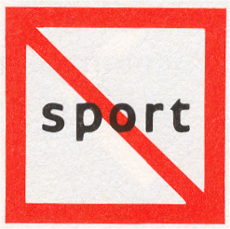
A13: Verboden voor kleine schepen

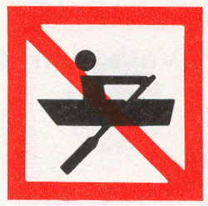
A16: Verboden voor door spierkracht voortbewogen schepen


A19: Verboden schepen te water te laten en uit het water te halen
(Geldt ook voor spierkrachtschepen)


B9a: Verplichting niet het hoofdvaarwater op te varen

of over te steken, indien daardoor schepen op het
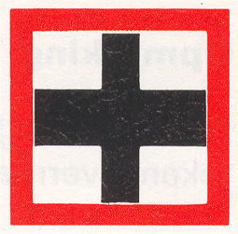
B9b: hoofdvaarwater zouden worden genoodzaakt

hun koers of snelheid te wijzigen
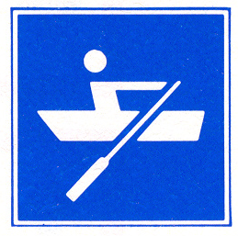
E19: Door spierkracht voortbewogen schepen toegestaan

Onder de vaarregels vallen ook de regels met betrekking tot de lichten en borden op/bij bruggen/sluizen.

In het BPR worden die borden en lichten “verkeerstekens” genoemd.
De omschrijving en betekenis daarvan staan in de Bijlage 7.

De bruggen zijn onderverdeeld in “vaste” en “beweegbare” bruggen.

Tekens bij vaste bruggen
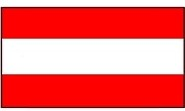
6.25; Bij vaste bruggen kan men de doorvaart regelen met voornamelijk de volgende tekens:
- A1; In-, uit- of doorvaren verboden (alle schepen).
Of in plaats daarvan 1 of 2 rode lichten.
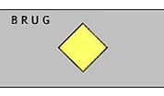
- D1a; Aanbevolen doorvaartopening,
tegenliggers toegestaan.
Of in plaats daarvan 1 geel licht.
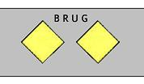
- D1b; Aanbevolen doorvaartopening,
tegenliggers verboden.
Of in plaats daarvan 2 gele lichten (onder of naast elkaar).

6.26; Doorvaren van beweegbare bruggen
Lid 3, c: Bij het naderen van beweegbare bruggen geldt een algemeen oploopverbod (inhaalverbod) voor alle schepen, tenzij daarvoor een aanwijzing is gegeven door de bevoegde autoriteit.

Tekens bij beweegbare bruggen
Lid 4: Bij beweegbare bruggen kan men op één pijler (aan stuurboord zijde), of op beide pijlers, alsmede op het beweegbare gedeelte, lichten aantreffen.
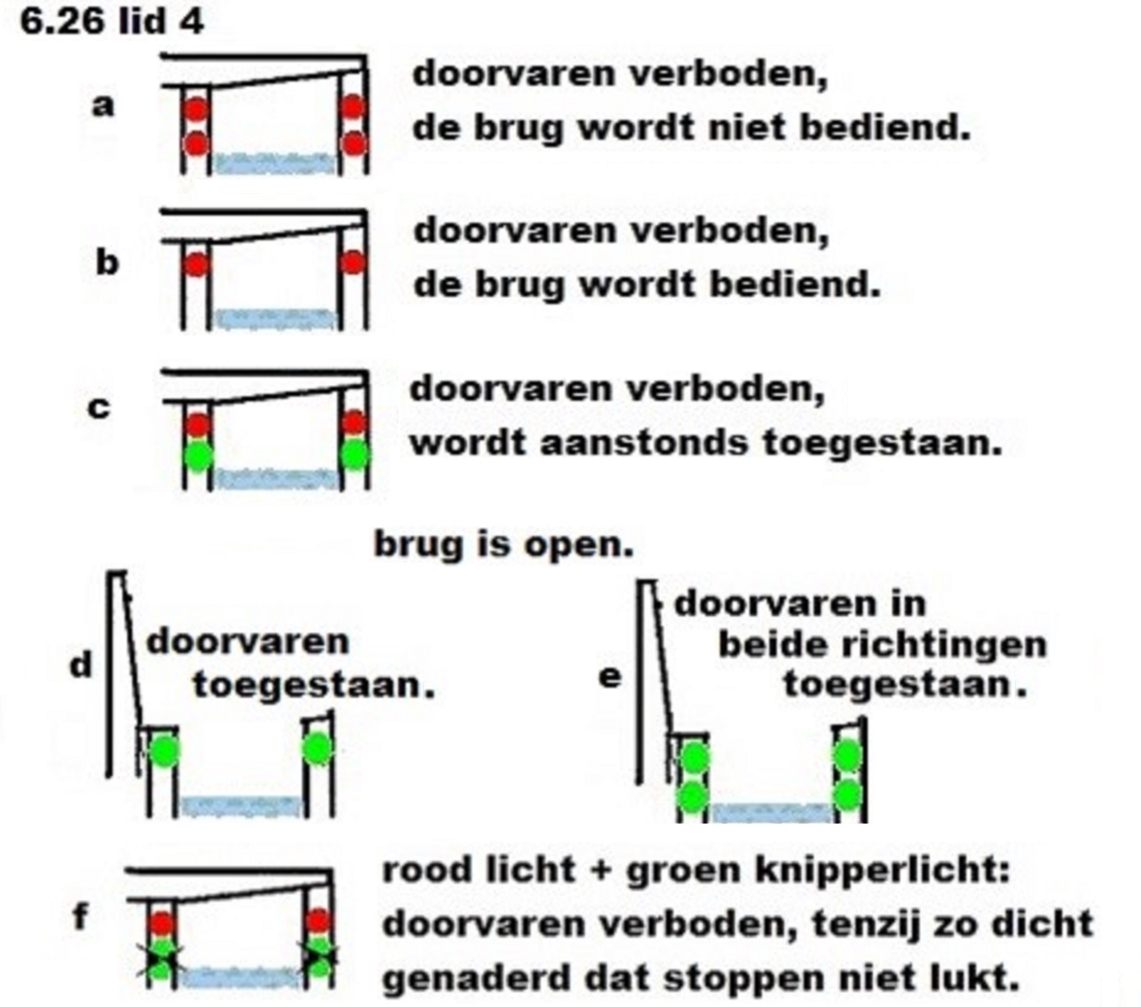
De betekenis daarvan is:
6.26; lid 4, g+h: Hier staat een specifieke betekenis beschreven voor de bruglichten a, b en c van hierboven, gecombineerd met de “AANBEVELINGSTEKENS” D1a en D1b (Bijlage 7). Deze regels gelden alleen voor “schepen van beperkte hoogte”, waarvoor geen brugopening nodig is.
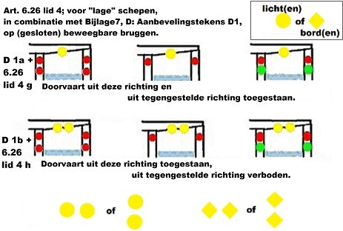
Voor deze “lage”schepen (zoals “kano’s”) is de betekenis:

Sluizen
Omdat kanovaarders ook geregeld een sluis passeren neem ik hieronder de specifieke regels op die daarbij horen.

6.28; Doorvaren van sluizen
Lid 4: Een schip kan het verzoek om de sluis te bedienen doen door het toetersignaal: lange stoot – korte stoot – lange stoot. (zie ook Hoofdstuk E “GELUIDSSEINEN”)

Lid 5; Een klein schip mag pas invaren na grote schepen.
Lid 6; Bij naderen van een wachtplaats voor een sluis geldt een “inhaalverbod”.
Lid 15; Een sluiswachter mag afwijkende verkeersaanwijzing(en) geven.

6.28a; In- en Uitvaren van sluizen
Het in- en uitvaren wordt geregeld middels lichten (of borden), of aan beide kanten of alleen aan stuurboord.
De betekenis is als volgt:
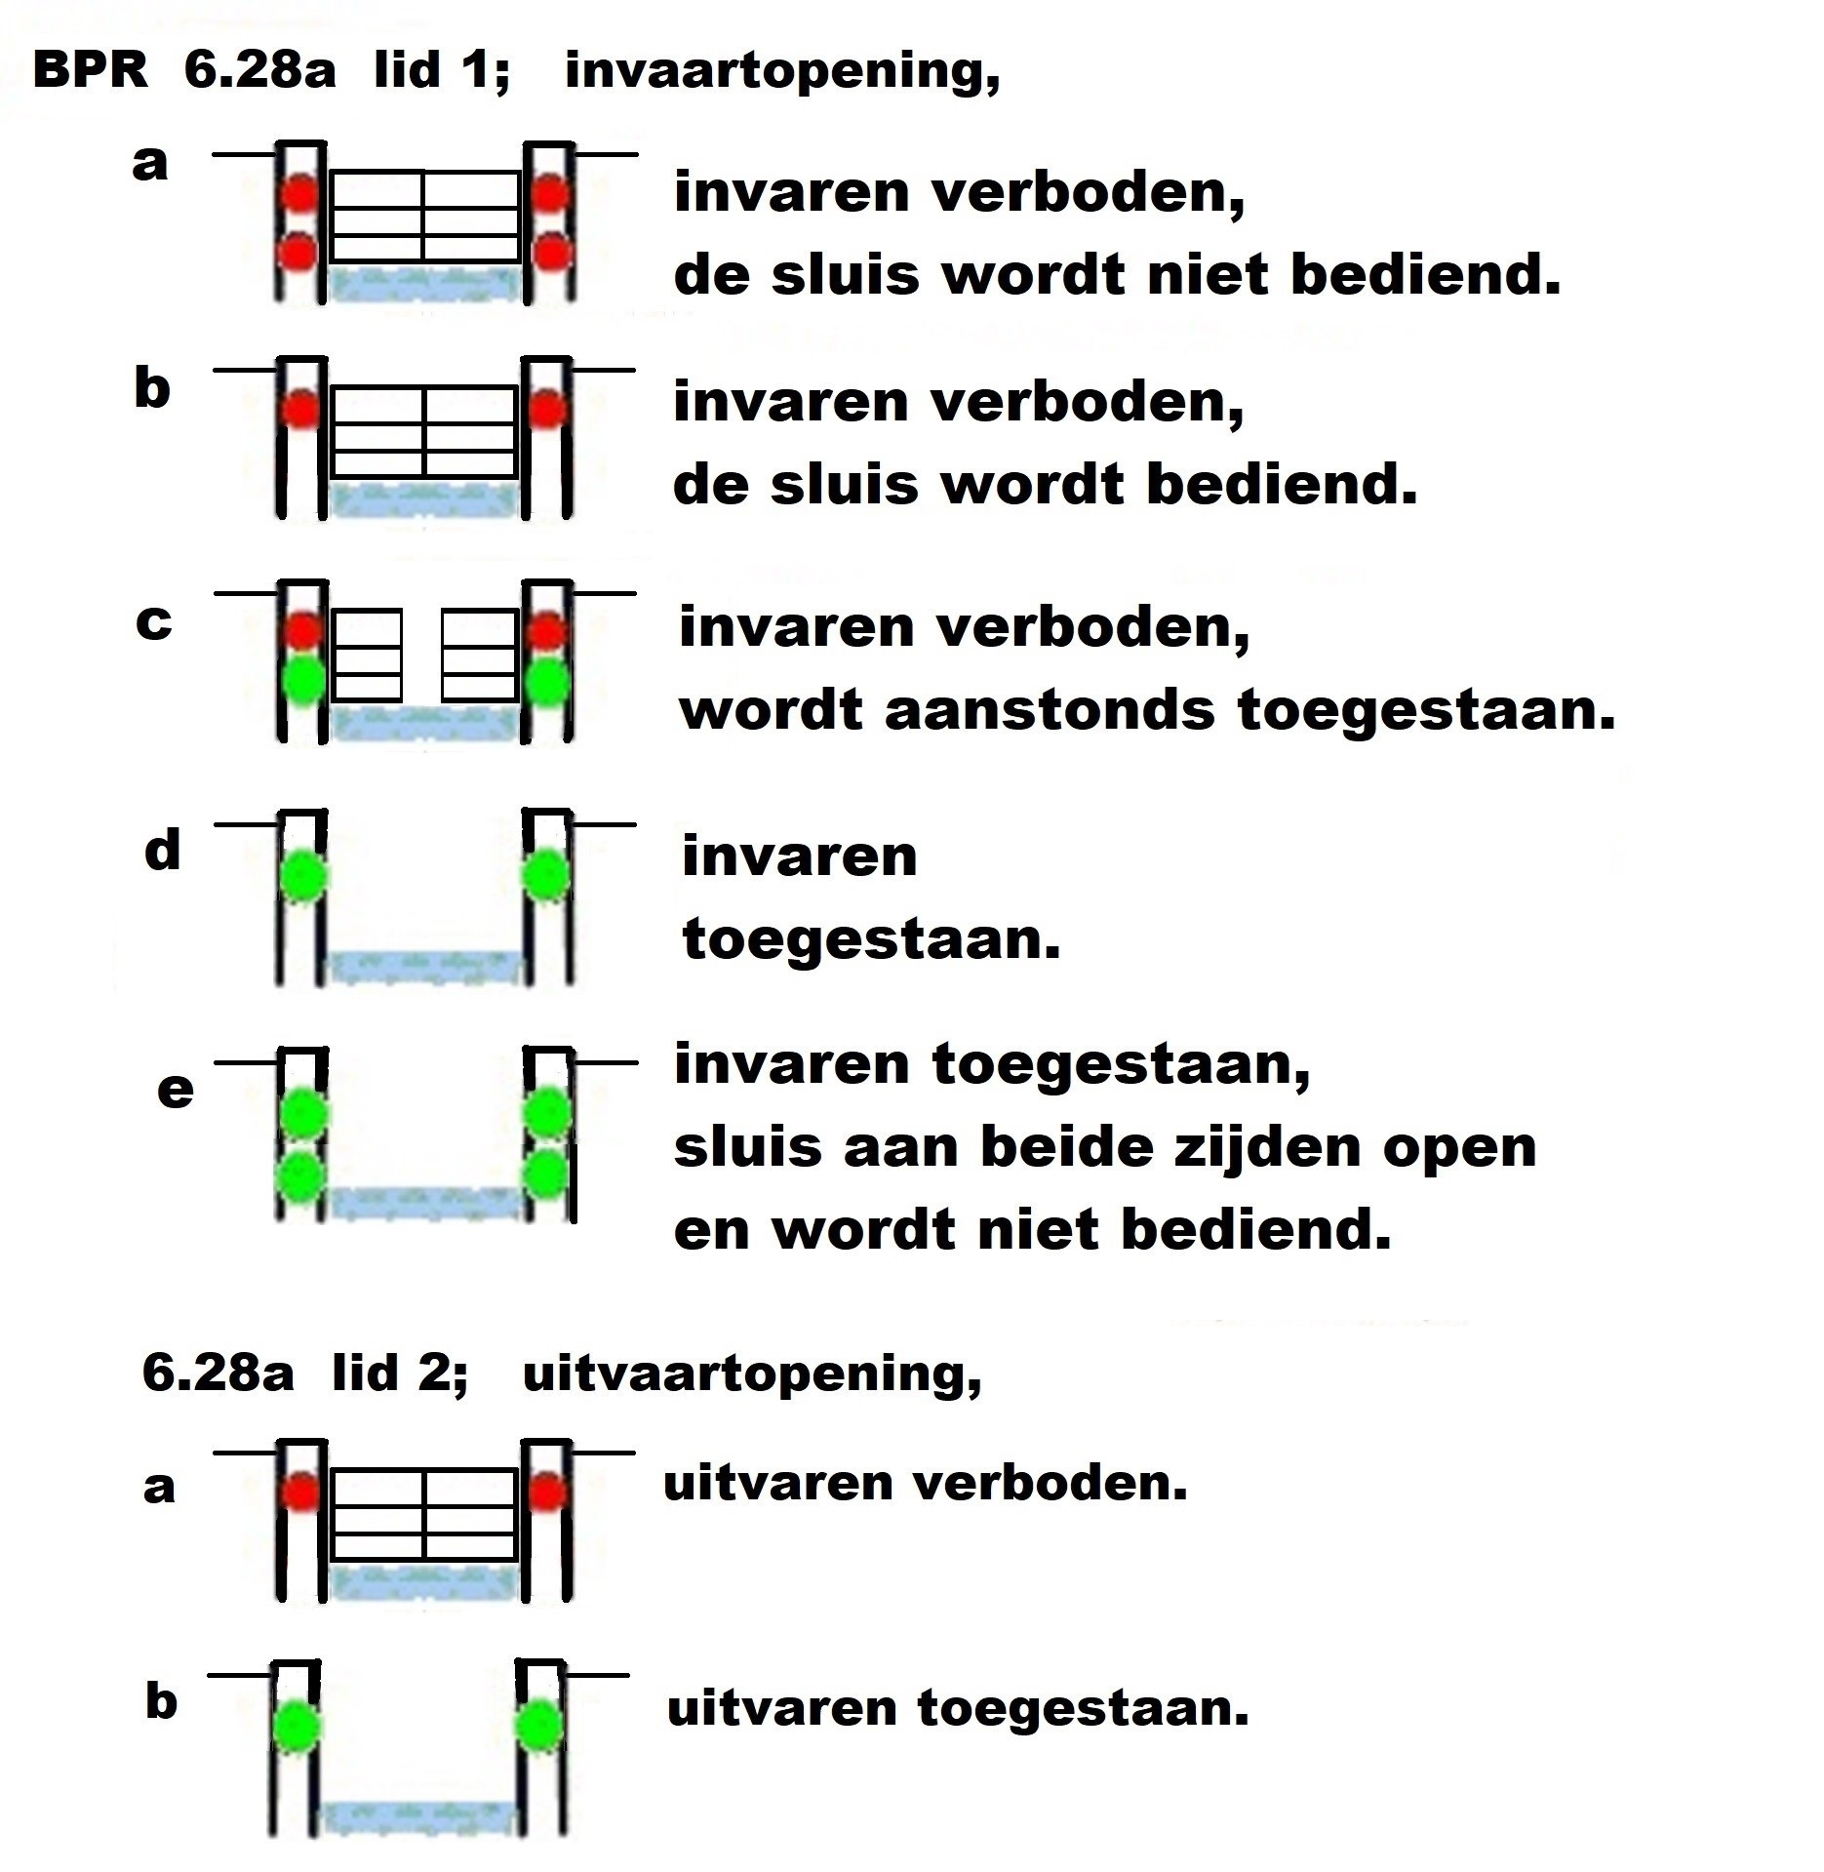
Hierbij merk ik op dat er een gering verschil is tussen de tekst en werking van de lichten in BPR-gebied of RPR-gebied.
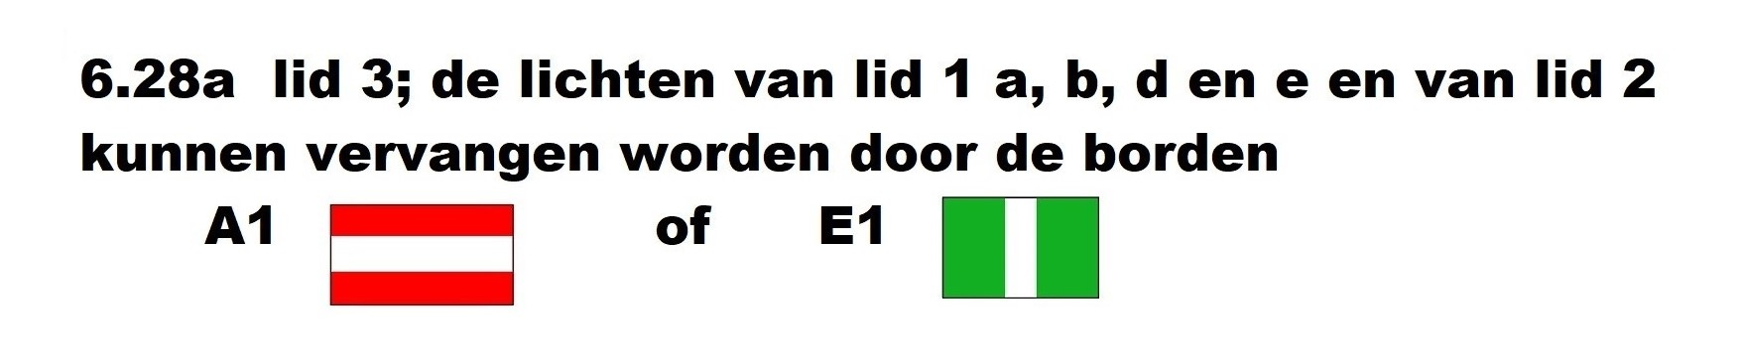
In het RPR staat bij 6.28a lid 1;
– bij c: het doven van één der twee naast elkaar getoonde lichten, dan wel een rood en een groen licht naast elkaar:
dit heeft dezelfde betekenis als in het BPR.
– bij d: één groen licht of twee naast elkaar getoonde groene lichten:
het invaren is toegestaan:
hier ontbreekt de verdere aanduiding die in het BPR bij twee groene lichten boven elkaar wel staat.

Slecht zicht
6.29; Algemene bepalingen voor het varen bij slecht zicht
Lid 3: Op de in Bijlage 9 vermelde vaarwegen moet een schip bij slecht zicht op radar varen. Op deze vaarwegen moet een schip dat niet op radar kan varen op de dichtstbijzijnde daarvoor geschikte plaats gaan stilliggen.

6.30; Alle varende schepen
Lid 1: Een varend schip moet zijn snelheid aanpassen aan:
– de mate van beperking van het zicht
– de aanwezigheid en bewegingen van andere schepen
– de plaatselijke omstandigheden.
Lid 2: Een varend schip moet zoveel mogelijk aan de stuurboordszijde (rechts) van het vaarwater varen.
Lid 3: schrijft voor dat een schip “op de dichtstbijzijnde geschikte plaats” moet gaan stilliggen als het vanwege de argumenten van lid 1, niet zonder gevaar verder kan varen.

RPR 6.30; Alle varende schepen bij slecht zicht
Lid 1; Bij slecht zicht moeten alle schepen gebruik maken van radar.
Dit houdt in: zolang er nog geen “spierkrachtschepen” zijn met een (goedgekeurde) radar is het hierdoor voor hen verboden bij slecht zicht op de RPR-wateren te (blijven) varen.)
Onder het varen bij slecht zicht wordt als eerste begrepen het varen in de mist, maar ook het varen in (hevige) regen- of in sneeuwbuien valt er onder.
Omdat bij slecht zicht de oriëntatie in de vaaromgeving ten opzichte van de wal erg moeilijk is en omdat geluiden dan heel anders kunnen klinken, is het varen bij slecht zicht een hachelijke onderneming.
Zeker voor “kano’s” zonder: verlichting, marifoon, radarreflector en toeter.

Als men zich daarbij bedenkt dat er door de beroepsvaart meestal met minder snelheid gevaren wordt en er bovendien nauwelijks wind zal zijn, dan kan men zich ook realiseren dat het motor- en vaargeluid van schepen duidelijk anders en zachter klinkt dan bij normaal/goed zicht.
Weet hierbij dat bij een binnenvaartschip de afstand tussen de stuurhut en de boeg makkelijk 75 – 100 meter kan zijn en de dode hoek (voor de boeg) 350 meter (of 500 m. voor schepen met camera’s voorop) mag zijn, dan mag duidelijk zijn dat de kans reëel is dat zo’n schipper een kano dan helemaal niet kan zien.

Om die redenen is er meer nadruk gelegd op het belang van gezien worden en het (laten) weten dat er andere schepen varen of stilliggen (via marifooncommunicatie en/of geluidssignalen).
Vooral het weten:
- “waar bevinden zij zich, met welke koers en snelheid?” en
- “wat gaan zij doen?”
- “weten zij waar ik mij bevind?” of
– “wat spreken we af over het onderling passeren/tegenkomen?”

Vandaar ook dat er bij slecht zicht meerdere geluidssignalen voorgeschreven zijn voor zowel varende als voor in het vaarwater stilliggende schepen.

Er bestaat in de nautische wetten en reglementen geen definitie van “slecht zicht”. In de praktijk blijkt dit een relatief begrip, dat onder andere
afhankelijk is van de betreffende scheepsafmetingen en de afmetingen van het vaarwater.

Inmiddels zijn er landelijk door diverse “bevoegde autoriteiten” hierover “Verkeersbesluiten” genomen. Ook is er een Landelijke Richtlijn bekend gemaakt, opgesteld door Rijkswaterstaat, het Openbaar Ministerie en de Politie. Die richtlijn wordt dan ook door het Openbaar Ministerie, de Politie en overige handhavers/BOA’s als leidraad gehanteerd om te bepalen of er op een vaarweg sprake is van “Slecht zicht”. Door deze maatregelen is duidelijk geworden wanneer de artikelen van “Slecht zicht” gaan gelden.
Die verkeersbesluiten en richtlijn gelden op alle vaarwegen in NL.

Men spreekt voortaan van “Slecht zicht” bij een zichtafstand van
minder dan: – 1000 meter op de Hoofdvaarwegen/Verkeersassen,
– 400 meter op de overige vaarwegen.
Zowel in die verkeersbesluiten als in die richtlijn wordt verschil gemaakt tussen de Hoofdvaarwegen/Verkeersassen en de overige vaarwateren.

Om duidelijk te maken wat zijn de Hoofdverkeerswegen/Verkeersassen, zijn ze in een overzichtskaart aangegeven als: Hoofdtransportas, Doorgaande hoofdvaarweg en Overige hoofdvaarweg. Alle vaarwegen die daarop niet als zodanig gemarkeerd zijn vallen onder de term “overige vaarwegen”.
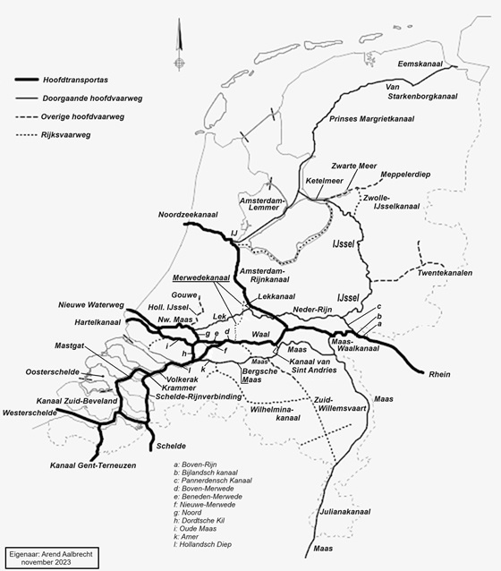
Overzichtskaartje bij “Richtlijn Zichtafstanden bij Slecht Zicht”

Deze kaart is ook als download te vinden op mijn website https://kanovaarregels.nl op de pagina Casussen/Voorvallen, nr. 9.

De in mijn eerdere edities aangehaalde uitspraak van het Gerechtshof Leeuwarden is hiermee als het ware “overruled” door deze “regelgeving” van “bevoegde autoriteiten”. Daarom staat die hier niet meer beschreven.

Zelf heb ik beroepsmatig meerdere malen in dichte mist “op radar” gevaren en daardoor weet ik hoe moeilijk dat is en welke extra risico’s dit met zich meebrengt. Hierdoor weet ik ook dat andere schepen die geen radarstralen
reflecteren, zoals kleine houten of kunststof boten met weinig of geen metaal aan boord, eigenlijk een heel groot gevaar voor zichzelf en voor andere schepen
vormen. Die boten, zoals “kano’s” creëren dus geen radarecho’s op de radarschermen van schepen die “op radar” varen.
Als dergelijke “onzichtbare” schepen toch in (dichte) mist gaan/blijven varen spelen zij eigenlijk een soort “Russische roulette”.

Als “spierkrachtschipper” zul je daarom, als je overvallen wordt door plotselinge mist, gelet op art. 6.30 lid 1 + lid 3 moeten gaan stilliggen (op de wal).

Het is niet alleen van belang of de kanovaarder zelf voldoende kan zien, maar vooral ook of de kanovaarder door andere schippers op tijd kan worden gezien. Dan hebben die in ieder geval voldoende mogelijkheid om passende maatregelen te nemen.

Radar
Radarstralen zijn elektromagnetische golven. Ze worden uitgezonden door een ronddraaiende antenne aan boord van een schip (of op een vaste radarpost langs een vaarwater). Als die golven tegen een metalen voorwerp botsen, dan worden ze terug gekaatst (gereflecteerd), ook in de richting van de uitzendende antenne.
Die antenne vangt die “reflectiegolven” op en geeft die door aan een apparaat in de stuurhut. Daarbij wordt o.a. de tijd tussen uitzenden en ontvangen gemeten. Zo wordt de afstand berekend tussen antenne en het reflecterende voorwerp. Tevens worden met die teruggekaatste golven (echo’s) berekeningen gemaakt. Hiermee worden de positie, afstand, snelheid en koers van het schip/voorwerp dat de golven terug kaatste (reflecteerde), vastgesteld en ook zichtbaar worden weergegeven op het radarscherm in de stuurhut. Dat gebeurt door het projecteren van een oplichtende vlek op het radarscherm. Hierdoor wordt het reflecterende schip/voorwerp zichtbaar op het radarscherm. Dit noemt men dan een “(radar)echo”.
Aangezien menselijk weefsel en de meeste “kano’s” geen/onvoldoende metaal bevatten, kunnen zij daardoor geen radarecho’s creëren. Hierdoor worden zij niet zichtbaar op het radarscherm.
Veel mensen hebben de indruk dat als schepen “op radar” varen (bijv. in de mist of bij slecht zicht, maar vaak ook overdag), dat de schippers dan nagenoeg alles vóór hun schip op het radarscherm kunnen zien.
Helaas blijkt dat in de praktijk niet zo te zijn. Slechts weinig spierkrachtschippers krijgen de kans om daar zelf in de praktijk een realistisch beeld bij te vormen.
Wat is er dan wel zichtbaar op een radarscherm aan boord van een schip en hoe ziet dat er dan uit? Daarover heb ik een uitleg samengesteld met foto’s van hoe ziet een radarscherm er in de praktijk uit. Deze uitgebreidere uitleg is te vinden op mijn website, pagina Casussen / Voorvallen; Casus 11.
Zie ook 9.04 lid 6: Radarreflector, blz. 34.
Om de radarinstallatie goed te kunnen gebruiken en om de echo’s goed te kunnen “aflezen” op het radarscherm, is hiervoor een “radardiploma” vereist.

Hierna staan de basisvoorschriften voor radar aan boord van een schip.

4.06; Gebruik van en uitrusting met radar
Lid 1: Een schip (groot/klein) mag slechts gebruik maken van radar, indien:
- het is uitgerust met een “goedgekeurde” binnenvaartradar (of een goedgekeurd vervangend apparaat) en een “goedgekeurde” bochtaanwijzer; en
- een persoon aan boord is die het vereiste radardiploma heeft.
Lid 2: Onverminderd lid 1 moet een “klein schip” zijn uitgerust met een correcte marifooninstallatie. (Dit lid 2 staat in het artikel 4.06 en geldt dus alleen als er radar aan boord is.)

6.29; Algemene bepalingen voor het varen bij slecht zicht
Lid 3: Op de in Bijlage 9 (blz. 43 + 44) genoemde vaarwegen moeten schepen bij slecht zicht “op radar” varen. Schepen die dat niet kunnen moeten op de dichtstbijzijnde geschikte plaats gaan stilliggen.

Zie in dit verband ook de verplichtingen in art. 6.30 (en RPR 6.30) in het hoofdstuk “SLECHT ZICHT” hierboven.
6.33; Niet op radar varende schepen.
Lid 1: Voor een schip dat niet op radar vaart geldt:
- een alleenvarend schip (dus niet gesleept of geduwd of zo) moet als mistsein (geluidssein) één lange stoot geven. Dit sein moet worden herhaald met tussenpozen van ten hoogste één minuut.
- Het schip moet voorop een uitkijk hebben (die met de schipper kan communiceren). Dit is niet van toepassing op een “klein schip”.
- Wanneer het schip via marifoon door een ander schip wordt aangeroepen moet het antwoorden en de vereiste informatie als antwoord geven.
- Als het schip andere schepen opmerkt waarmee geen marifooncontact tot stand komt, moet het:
1e, als het zich nabij een oever bevindt, deze oever aanhouden en zo nodig vaart minderen, dan wel gaan stilliggen, totdat het voorbijvaren heeft plaatsgevonden;
2e, indien het zich niet nabij een oever bevindt, het vaarwater zo veel mogelijk en zo snel mogelijk vrijmaken.
Lid 2: Een varend “klein schip” dat op een andere vaarweg vaart, dan die genoemd in Bijlage 9 en dat is uitgerust met een marifoon(installatie) moet
op het voorgeschreven marifoonkanaal uitluisteren en andere schepen de nodige inlichtingen geven.
Lid 3: Een niet op radar varend “klein schip” is niet verplicht het mistsein (van lid 1) te geven, maar mag dat wel. (zie hoofdstuk “Geluidsseinen”, blz. 39 + 40)

Marifoon
Een marifoon is een heel handig radio-communicatiemiddel dat veelvuldig wordt gebruikt in de scheepvaart. Zeker bij het varen bij slecht zicht vormt de marifooncommunicatie een heel belangrijk veiligheidsmiddel. Voor het aanwezig hebben en gebruiken ervan gelden wel strakke regels en heeft men wel een certificaat nodig.
De basisvoorschriften staan hieronder.
4.05; Gebruik van en uitrusting met marifoon
Lid 1: Een schip mag slechts gebruik maken van in NL goedgekeurde marifoonapparatuur, die volgens de voorschriften gebruikt wordt.
Lid 3: Een varend “groot schip” moet zijn uitgerust met een marifooninstallatie. Op de vaarwegen van Bijlage 9 moeten twee marifoons aanwezig zijn.
Lid 8: Een “klein schip” dat is uitgerust met een marifoon moet:
- op de marifoon uitluisteren;
- op de marifoonkanalen voor schip-schipverkeer dan wel op de voor nautische informatie aangewezen marifoonkanalen de voor de veiligheid van de scheepvaart noodzakelijke informatie geven.
Zie ook in Bijzondere bepalingen: 9.07 lid 2 + lid 4. (blz. 34).
Uit bovenstaande regels volgt dat een “kano” niet voorzien hoeft te zijn van een marifoon, maar als er wel een marifoon aan boord is deze wel in bepaalde gevallen gebruikt moet worden.

Dode hoek
In 1.07 van BPR en RPR staat dat een schip een dode hoek mag hebben vanaf de boeg voorwaarts, tot maximaal 350 meter.

KIJK uit! Als u daar in vaart BENT U ONZICHTBAAR
voor die schipper!

Als het schip gebruik maakt van zowel radar als camera’s mag dat zicht voor de schipper zelfs 500 meter (vanaf de boeg) zijn, mits het zicht op het gedeelte tussen 350 en 500 meter met die hulpmiddelen (camera’s) wordt gewaarborgd.
Realiseer u wel, dat u op de radar al onzichtbaar bent en dat een “kano” op een beeldscherm van een (video)camera nog kleiner is dan met het blote oog, oftewel ook op zo’n beeldscherm nagenoeg onzichtbaar is.

B. Bijzondere bepalingen van Hoofdstuk 9
9.04; Kleine schepen (artikel 9.04 geldt ook op de RPR-wateren)
leden 1 + 2 (de “motorplicht” en de zgn. “stuurboordswal-plicht”)
Er is een lijst van belangrijke, met name genoemde vaarwegen in Nederland (Bijlage 15, na letter a; zie blz. 45 + 46), waarop “kleine schepen” wel mogen varen, maar op die vaarwegen dan wel:
– (lid 1) een motor moeten hebben, maar lid 4 zondert “kano’s” daarvan uit (zolang ze niet ten westen van de zeesluizen van IJmuiden varen).
– (lid 2) nadrukkelijk verplicht zijn om langs de stuurboord zijde van het vaarwater te varen, uitgezonderd op: de Waal, de Boven-Rijn, de Geldersche IJssel, de Neder-Rijn en het Pannerdensch kanaal.
Lid 3: Ook mogen die schepen, op de in die lijst genoemde vaarwegen, niet laveren. (opkruisen)

Opmerking: Er kan onduidelijkheid ontstaan over de interpretatie van de omschrijving “stuurboordswal-plicht”, omdat 4 van de genoemde 5 vaarwegen
waarop die plicht niet geldt ook in die lijst genoemd zijn. Zij staan daarin, omdat die lijst ook gebruikt wordt om andere zaken te regelen, zoals 9.04 lid 1 en lid 3.
De correcte uitleg is: de in lid 2 genoemde 5 vaarwegen zijn uitgezonderd van de nadrukkelijke verplichting om daarop langs de stuurboord zijde van het
vaarwater te varen, terwijl die verplichting wel geldt voor de overige vaarwegen in die lijst van Bijlage 15 na letter a.

Radarreflector
9.04; Lid 6: Op de in bijlage 15, onder b, (zie blz. 46 + 47) genoemde vaarwegen (ook op de RPR-wateren), moeten een varend en een geankerd “klein schip” bij slecht zicht een goed functionerende radarreflector voeren.
Opmerking: Die opgesomde vaarwegen zijn belangrijke vaarwegen.
In de nautische regelgeving zijn (nog) geen eisen beschreven waaraan die radarreflector moet voldoen, maar uiteraard moeten radarstralen wel zodanig gereflecteerd worden dat er sprake is van een “goed functionerende radarreflector” (dus voldoende radarstralen reflecteren om een goede echo te geven).
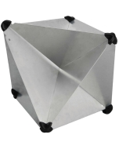
Een goede radarreflector is zodanig geconstrueerd dat hij effectief voldoende radarstralen reflecteert.

Voorbeeld van een goed functionerende radarreflector.----

Uit een vergelijkingstest is gebleken, dat de in de (watersport)handel verkrijgbare buisvormige radarreflector, zo slecht reflecteert, dat deze
niet is aan te bevelen om te gebruiken voor uw eigen zichtbaarheid op de radar c.q. uw veiligheid.
Het buisvormige model geeft een “vals gevoel van veiligheid”.
Mijn advies ten aanzien van de radarreflector is: Vaar op de ruime vaarwateren (bijv. Noordzee, Waddenzee en IJsselmeer) en op de vaarwegen waar ook beroepsvaart vaart, altijd met een radarreflector. Bij voorkeur zo hoog op een mastje gemonteerd, dat hij boven golven aangestraald kan worden. Omdat beroepsvaart, ook overdag veel op radar vaart, vergroot het de kans om door hen op tijd gezien te worden.

9.07; Meld-, uitluister- en communicatieplicht
Lid 2: Een “groot schip” van een aangewezen categorie, moet op de in Bijlagen 9 en 10 genoemde vaarwegen:
- uitluisteren en
- zo nodig deelnemen aan de ter plaatse gevoerde marifooncommunicatie (overeenkomstig de voorschriften).
Lid 4: De verplichtingen van lid 2 gelden ook voor een “klein schip” dat is uitgerust met een marifooninstallatie.

C. Bijzondere bepalingen van Hoofdstuk 10
Voor het kanoën over de vaarwegen tussen de zee en de zeehavens, zoals bijvoorbeeld o.a. het Noordzeekanaal, het IJ, de Nieuwe Maas, de Nieuwe Waterweg, de Oude Maas (zie ook Bijlage 11) staan in hoofdstuk 10 een aantal regels, zoals:

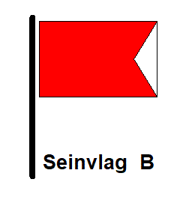
10.09; Een schip mag bij het voorbijlopen en bij het voorbijvaren op tegengestelde koers niet binnen 50 meter varen van een zeegaand schip dat (‘s-nachts) als bijkomend teken een rood rondom schijnend licht of (overdag) internationale seinvlag “B” voert (zo’n schip vervoert gevaarlijke stoffen).

D. Scheepsverlichting
Om te beginnen is verlichting van schepen niet bedoeld om het vaarwater vóór het schip te beschijnen/verlichten om daardoor “zicht” voorwaarts te krijgen, zoals de verlichting op de weg wel bedoeld en ontwikkeld is.

Scheepsverlichting is bedoeld om elkaar onderling te herkennen en aan de stand en kleur van de (aantallen) lichten te kunnen beredeneren of inschatten wat de positie, koers en snelheid van een schip zijn en te herkennen wat voor soort schip er vaart of stilligt. Aan de hand van al deze bevindingen bepalen schippers hoe zij ten opzichte van elkaar gaan navigeren. Mede daarom wordt het ook “navigatieverlichting” genoemd.

Dit gedeelte regelgeving is in eerste instantie ontstaan uit behoefte en daarbij ook in een tijd waarin recreatievaart een minimale rol speelde.
Dit neemt niet weg, dat het voor iedereen belangrijk is om op tijd door andere schepen/schippers gezien en herkend te worden en daarbij zelf te weten hoe de voorschriften luiden.

Voor een eenduidige uitleg werd daarom in een wettelijk “Besluit” vastgelegd wat de sterkte van alle verschillende lichten zoal moet zijn en aan wat voor andere voorwaarden de zogenaamde navigatieverlichting moet voldoen.

Nagenoeg al deze eisen zijn internationaal identiek.
Hierbij kwam men tot de volgende lichtsterktebenamingen en de daarbij bepaalde afstand waarover dat licht zichtbaar moet zijn.

Die afstanden zijn voor de kleur wit globaal:
– gewoon licht : 2 km.
– helder licht : 4 km.
– krachtig licht : 6 km.

Ook werden de benamingen van diverse lichten vastgelegd. Zoals:
Benaming | Kleur(en)
Boordlichten | groen aan stuurboord (rechts), rood aan bakboord (links)
Toplicht | wit
Heklicht | wit / geel
Rondom schijnend licht | rood / wit / blauw / groen / geel
Voor al deze lichten is in art. 3.01a bepaald over welke horizontale boog (een hoek, in ° (graden)) zij moeten schijnen en daarbij ook de hoek ten opzichte van de lengteas van het schip.

Ter verduidelijking heb ik hiervan de volgende illustratie gemaakt.
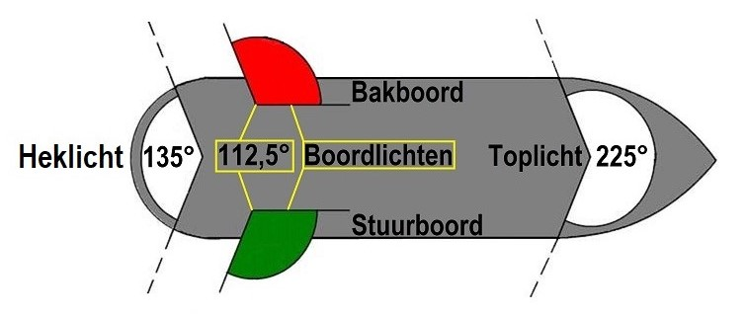
Hierbij merk ik op dat de schijnhoek van het heklicht ook genoemd wordt in art. 6.01 (BPR) bij de ontmoetingsrichtingen.

De kleuren rood, wit, blauw, groen en geel worden in verschillende combinaties gebruikt. Daarbij heeft elke combinatie een eigen betekenis.

3.01 lid 4; Als het mindere zicht overdag dit vereist, dan moet de voorgeschreven verlichting voor ‘s nachts ook overdag gevoerd worden. Dit is dus bij “slecht zicht”, maar ook al voordat daarvan echt sprake is.

3.07; Verboden lichten, verlichting etc.
Voor het BPR en het RPR bestaat er in dit artikel qua tekst een verschil. Echter komen beide versies in de praktijk op hetzelfde neer.

Alle verlichting die kan leiden tot verwarring, of die de waarneembaarheid of herkenbaarheid van de voorgeschreven lichten kan bemoeilijken, is verboden.
De meeste “spierkrachtschepen” zijn voor de scheepvaartbegrippen klein te noemen. Hierdoor is eventuele andere verlichting al snel zo dicht bij het
verplichte licht, dat de waarneembaarheid of herkenbaarheid daarvan al heel snel bemoeilijkt wordt en zal daarom verboden zijn.

Meerdere lichten, wit of met andere kleuren geeft dus naar de andere (beroeps) schepen een heel ander signaal. Die andere schepen zullen dan aan uw “creatieve” verlichting een ander soort schip of een andere situatie herkennen met daaraan gekoppelde regels, rechten en/of plichten.
Daarom is het niet toegestaan om andere verlichting dan de voorgeschreven verlichting “aan” te hebben.
Hieruit volgt dat een verkeersdeelnemer op het water niet vrij is in de keuze van de kleuren van lampen, de lichtsterkte, of de plek ervan op de boot.

Verlichting moet worden gevoerd:
als het zicht slecht is en
‘s nachts, dat is gedurende de tijd dat de “zon onder” is.
Het zicht kan overdag slecht zijn als gevolg van mist, regen, hagel, sneeuw en rook.
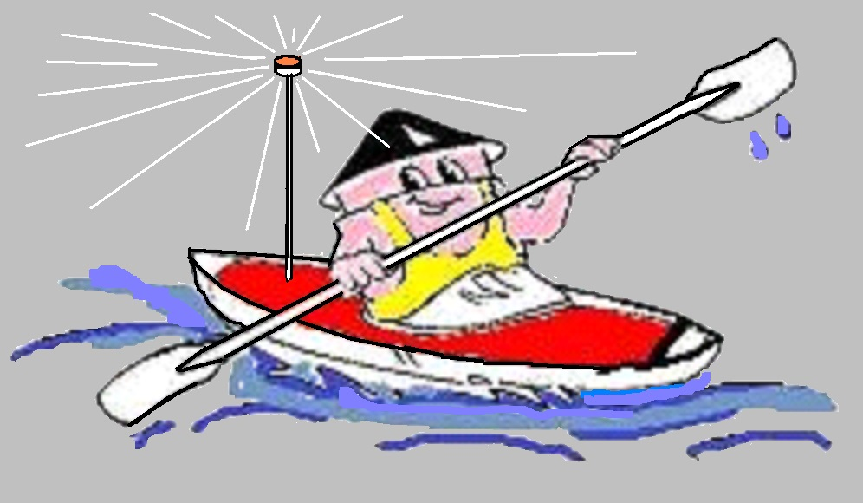
3.13 lid 6; Voor “kano’s” is voorgeschreven dat zij als verlichting moeten “voeren” een:
- gewoon (de lichtsterkte);
- rondom schijnend (de schijnhoek);
- wit licht.

Een te sterk schijnend licht kan verblindend en daardoor gevaarlijk en fout/verboden zijn.
Dat het licht rondom schijnend moet zijn houdt in, dat het noodzakelijkerwijs boven de vaarder(s) uit moet steken. Dit om zodoende voor andere schepen vanaf alle zijden zichtbaar te zijn.

Noodsituaties en noodsignalen daarvoor
In het blad Kanotities (Nr. 5-2024) van de Toeristische KanoBond Nederland en het blad Peddelpraat (312/sep 2024) van de Stichting Peddelpraat werd, onder verschillende titels, aandacht besteed aan het onderwerp van dit hoofdstuk.
Als aanvulling daarop belicht ik hieronder de in het BPR- en RPR-gebied geldende regels hierover.
In beide genoemde bladen staan in de betreffende artikelen “leerpunten” opgesomd. Meerdere daarvan zijn tevens opgenomen in de
“Veiligheidsmiddelenlijst” die ook te vinden is op mijn website. In het hoofdstuk “Goed Zeemanschap” is op blz. 14 beschreven wat het belang van die lijst is.
In genoemde artikelen komt tevens de vraag naar voren waar de voorkeur tegenwoordig naar uit gaat: Pyrotechnische middelen (bijv. Vuurpijlen) of moderne elektronische middelen (bijv. een PLB = Personal Locator Beacon)? Vanuit mijn ervaringen, zowel privé als beroepsmatig, is bij mij geen echte voorkeur ontstaan. Beide systemen hebben zo hun problemen met (zout) water, waardoor er een kleine mate van onbetrouwbaarheid blijft bestaan.
Mijn advies: Indien mogelijk, gebruik een combinatie van beide systemen.

Verder kan uit enkele beschreven incidenten, waarbij het kwam tot zoekacties door hulpverleners, geconcludeerd worden dat (minimaal) het gebruiken van een radarreflector, zeker op de ruimere vaarwateren (bijv. Noordzee, Waddenzee en IJsselmeer), “EEN MUST IS”. Die is bovendien niet gevoelig voor water/vocht of energievoorziening etc. en vergroot aanzienlijk de kans op “gezien + gevonden worden”.

In de scheepvaart zijn meerdere noodsituaties denkbaar. Dat heeft o.a. te maken met het feit dat als de voortstuwing of de roerwerking van een schip uitvalt, het schip een “speelbal” wordt van stroming en wind.

In de Bijlagen 3 en 4 zijn meerdere tekens en geluidseinen vastgelegd (noodsignalen) voor diverse noodsituaties.
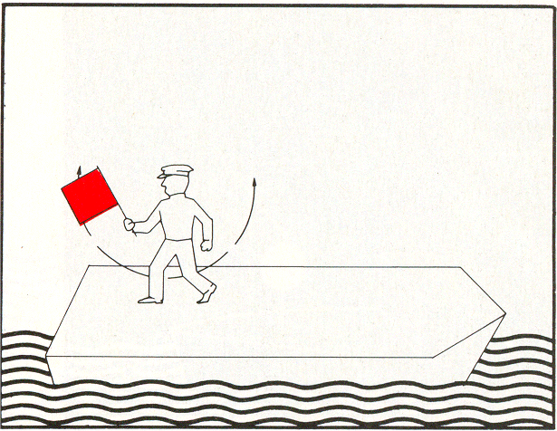
3.18; Bijkomende tekens van schepen die onmanoeuvreerbaar worden.
lid 1: Een schip dat onmanoeuvreerbaar wordt moet, teneinde dit kenbaar te maken, als bijkomende tekens zo nodig tonen:
– ‘s nachts:
a; een rood licht waarmee heen en weer wordt gezwaaid. Een klein schip mag een wit licht gebruiken.
– overdag:
a; een rode vlag waarmee heen en weer wordt gezwaaid.
Uitleg: Dit artikel is van toepassing als je bijvoorbeeld door breuk of verlies van je paddel, of door letsel, niet meer in staat bent om zelfstandig te varen/manoeuvreren. Met deze signalen weten andere schepen dat je niet kunt uitwijken en daar moeten zij dan dus rekening mee houden.
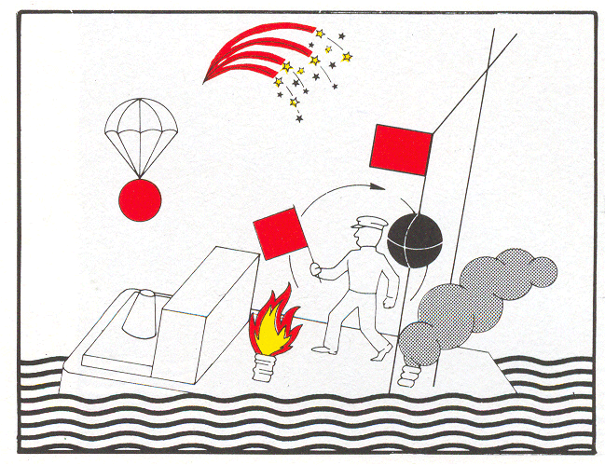
3.30; Noodtekens.
Lid 1: Een in nood verkerend schip, dat hulp wil inroepen, mag tonen:
– hetzij: – ‘s nachts een licht waarmee in het rond wordt gezwaaid;
– overdag een vlag of ander geschikt voorwerp, waarmee in het rond wordt gezwaaid;
– hetzij: vuurpijlen, lichtkogels, parachutelichten of rookbommen dan wel vlammen;
– hetzij: overdag een vlag met daarboven of daaronder een bol of daarop gelijkend voorwerp.
lid 2: Deze tekens vervangen de geluidsseinen van art. 4.01 lid 4, of vullen deze aan.
lid 3: Een schip dat medische hulp wil inroepen, mag geven: vier korte stoten, gevolgd door een lange stoot.
Uitleg: Dit artikel is ruimer van werking en geldt voor meerdere noodgevallen waarbij hulp van anderen gevraagd wordt.

4.01 lid 4;
Een in nood verkerend schip dat hulp wil inroepen mag
“reeksen klokslagen” of “herhaalde lange stoten” laten horen.
Opmerking: Voor kanovaarders valt in deze situatie te denken aan het produceren van harde klapgeluiden door het slaan met de hand op een kanodek. De holle ruimte onder zo’n dek kan goed als klankkast functioneren en daardoor geluid produceren dat over flinke afstand hoorbaar is.
Hierbij kan ook een aanwezige toeter zijn nut bewijzen.

4.02 lid 2;
Een klein schip moet ter voorkoming van aanvaring zo nodig het noodsein geven (Bijlage 6, afd. A).

E. Geluidsseinen
Geluidsseinen hebben in de scheepvaart een eigen betekenis. Het is een vorm van communiceren over afstanden die je niet, of slecht, kunt aanroepen. Er bestaan 3 soorten van geluidsseinen, te weten:
– Een zeer korte stoot (duurt +/- 0,25 seconde) - ;
– Een korte stoot (duurt +/- 1 seconde) — ;
– Een lange stoot (duurt +/- 4 seconden) ———— .
Schepen die geen motorschip zijn dienen deze geluidsseinen te geven met een toeter of hoorn.

Toeterplicht
In de Bijlage 6 “Geluidsseinen” is vastgelegd dat alle “kleine schepen” (dus ook “kano’s”) zonodig een aantal geluidsseinen moeten kunnen geven, te weten de seinen:
- attentiesein: ———— (1 x lang);
- ik kan niet manoeuvreren: — — — — (4 x kort);
- noodsein: ———— ———— ———— (herhalen)
Zie ook de verplichting in 6.07 lid 4; Engte.

Om aan deze plicht te kunnen voldoen zal de schipper dus (verplicht) een toeter of hoorn bij zich moeten hebben (een fluit is ongeschikt hiervoor).
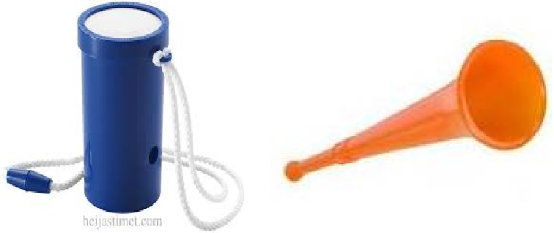
Twee voorbeelden:

Verder mag een “klein schip” zonodig één van de overige geluidsseinen geven:
– ik ga stuurboord uit: — (1 x kort);
– ik ga bakboord uit: — — (2 x kort).;
– ik ga achteruit: — — — (3 x kort);
– er dreigt gevaar voor aanvaring: – – – – – - (reeks);
– verzoek sluis of brug te bedienen: ———— — ————
(lang / kort / lang);
– mistsein varend schip (elke minuut herhalen): ———— (1 x lang).
De laatste serie geluidsseinen heb ik hier vooral geplaatst zodat u deze kunt herkennen als ze door een ander schip gegeven worden.
Hierbij is het misschien ook handig om te weten dat als een “groot schip” een geluidssein geeft er dan gelijktijdig met het geluidssignaal een geel licht (in de mast) moet/gaat branden.
Opmerking: Op de RPR-wateren geldt geen toeterplicht. Wel is het daar toegestaan, voor een “klein schip” (RPR art. 4.02 lid 2), om de algemene geluidsseinen van Afdeling A van Bijlage 6 te geven. Dat zijn de seinen: – Attentie, – Ik ga stuurboord uit, – Ik ga bakboord uit, – Ik ga achteruit, – Ik kan niet manoeuvreren, – Er dreigt gevaar voor aanvaring en het – Noodsein.

F. Varen in een groep
Vanwege het feit dat er door kanoërs vrij veel in groepsverband gevaren wordt wil ik daar aandacht aan besteden.
Tijdens dergelijke tochten komt het geregeld voor dat er bijvoorbeeld een drukke vaarroute overgestoken moet worden. Er wordt dan vaak geprobeerd om “als groep” in één keer de oversteek te doen. De term “als één schip” wordt dan ook wel genoemd.
Juridisch gezien bestaan er geen regels voor het varen in een groep, dus er bestaan geen afwijkende/aanvullende regels van rechten en/of plichten. Iedere boot wordt dus als zelfstandig varend schip gezien. Mocht er een probleem (aanvaring) ontstaan dan zal de situatie dus per betrokken kano/schip beoordeeld worden en niet de kano als onderdeel van een groep. Elke schipper is dan ook zelf verantwoordelijk voor het eigen varen/handelen.

Hiermee wil ik niet suggereren dat het onzin is om, varend in een groep, een dergelijke manoeuvre “als groep” uit te voeren. Afhankelijk van de situatie zal een andere schipper het min of meer waarderen als zo’n groep gelijktijdig en “compact” bepaalde manoeuvres uitvoert.
Het is echter een misvatting als men denkt of beweert dat daaraan juridische regels ten grondslag liggen.

Korte samenvatting
Zoals u in dit boekje kunt lezen zijn er nogal wat regels die betrekking hebben op “kano’s”. Het is niet eenvoudig ze allemaal te kennen. Daarom vat ik enkele belangrijke regels hieronder kort samen.
- “Goed zeemanschap” is een veelomvattend uitgangsprincipe. Daaronder valt ook de goede Reisvoorbereiding, waar een “Veiligheidsmiddelenlijst” op zijn beurt een onderdeel van hoort te zijn. (blz. 13, 14 + 15)
- “Slecht zicht” is vastgelegd. Het geldt bij minimale zichtafstanden van: < 1000 m. op hoofdvaarwegen/verkeersassen en < 400 m. op alle overige vaarwegen. (blz. 27 t/m 30).
Als “kano” moet je dan het verplichte licht voeren. (blz. 37)
Overzichtskaartje met betreffende (hoofd)vaarwegen op blz. 29 en als download beschikbaar op website.
- Voorrangs- en gedragsregels zijn beschreven per situatie van varende schepen ten opzichte van elkaar en vervolgens per categorie schepen (blz. 16 t/m 23)
- De BPR-artikelen 9.04 + 9.05 gelden ook op de RPR-wateren. Van belang zijn de sb-wal-plicht en de regels omtrent de radarreflector.
- Vaarregels negeren kan (grote) nadelige gevolgen hebben voor schadevergoeding door verzekeringsmaatschappijen. (blz. 8)

Met een “kano”:
- moet aan jou wel degelijk geregeld voorrang verleend worden (zie “Naderen op tegengestelde koersen” 6.04 – a; “In een engte” 6.07 – b + c letters b, c + d; “Uitvaren en invaren van havens en nevenvaarwateren en het daarbij invaren of oversteken van een hoofdvaarwater” 6.16 lid 5; “Koers kruisen” 6.17 lid 2 + 9). Bij 6.04, 6.16 en 6.17 geldt het als je de stuurboordzijde van het vaarwater volgt.
- moet je, bij “Slecht zicht” en ‘s nachts, de voorgeschreven verlichting voeren (3.13 lid 6), dat is: Een rondomschijnend wit licht (boven je hoofd uitkomend). Dit is een eerste verplichting die overal geldt.
- moet je bij “Slecht zicht” gaan stilliggen op een veilige plek (6.29, 6.30 + 6.33 en op grond van een rechterlijke uitspraak en op grond van de Richtlijn Zichtafstanden bij Slecht Zicht).
- is bij “Slecht zicht” een radar of marifoon niet verplicht (4.05 + 4.06).
- moet je bij “Slecht zicht”, op de wateren van Bijlage 15-b (+ de RPR-wateren), een radarreflector voeren (9.04 lid 6, blz. 34).
- moet je een toeter bij je hebben om enkele verplichte geluidsseinen te kunnen geven + bij een engte; 6.07 lid 4 (een sein met een alarmfluitje van een zwem-/reddingsvest volstaat niet. Bijlage 6: Geluidsseinen).
- moet je, als je een marifoon bij je hebt, die op bepaalde wateren wel gebruiken (4.05 + 9.07).
- moet je op de wateren van Bijlage 15-a (+ de RPR-wateren), altijd langs de stuurboord-zijde van het vaarwater varen (9.04 lid 2). Er zijn 5 wateren uitgezonderd (de Waal, de Boven-Rijn, de Geldersche IJssel, de Neder-Rijn en het Pannerdensch kanaal).

BPR Bijlagen met Lijsten van bepaalde vaarwegnamen

Bijlage 9
1. de Maasmond, alsmede de havens aan deze vaarweg;
2. de Nieuwe Waterweg, alsmede de havens aan deze vaarweg;
2a. het Scheur;
3. de Nieuwe Maas, alsmede de havens aan deze vaarweg;
4. de Koningshaven, alsmede de havens aan deze vaarweg;
5. de Hollandsche IJssel;
6. het Zuiddiepje, alsmede de havens aan deze vaarweg;
7. de Oude Maas, alsmede de havens aan deze vaarweg;
8. het Hartelkanaal, alsmede de havens aan deze vaarweg;
8a. de Hartelhaven;
9. het Calandkanaal, alsmede de havens aan deze vaarweg;
10. het Beerkanaal, alsmede de havens aan deze vaarweg;
10a. het Yangtzekanaal alsmede de havens aan deze vaarweg;
11. de Noord;
12. de Beneden-Merwede;
13. de Boven-Merwede;
14. de Nieuwe Merwede;
15. de Dordtsche Kil en daarop aansluitend de vaarweg naar het Industrie- en Havenschap Moerdijk, alsmede de havens aan deze vaarwegen en de haven van dat Industrie- en Havenschap;
16. het Zuid-Hollandsch Diep;
17. het Hollandsch Diep;
18. de Schelde-Rijnverbinding;
19. het Volkerak, het Zuid-Vlije en de Krammer beoosten de Krammersluizen;
20. het vaarwater van de Krammer, Zijpe, Keeten en Oosterschelde tussen de Krammersluizen en de ingang van het Kanaal door Zuid-Beveland;
21. het Kanaal door Zuid-Beveland;
22. het Noordzeekanaal en de zijkanalen daarvan met inbegrip van de Voorzaan noordwaarts tot aan de Zaansluizen en het IJ, alsmede de havens aan deze vaarwegen;
23. de vaarweg ten westen van de Noordzeesluizen te IJmuiden, met inbegrip van de daaraan gelegen havens;
24. het Afgesloten-IJ;
25. het betonde vaarwater van het Buiten-IJ;
26. het Amsterdam-Rijnkanaal;
27. het Lekkanaal;
28. de Geldersche IJssel;
29. de Twenthekanalen;
30. het Keteldiep;
31. de vaarweg tussen de zee en de haven van Den Helder, alsmede deze haven;
32. de vaarwegen tussen de zee en de havens aan de Waddenzee, alsmede de havens, niet zijnde voorhavens van sluizen;
33. de havens van Termunten, van Delfzijl, van Hefshuizen (Eemshaven) en van Scheveningen;
34. de havens en voorhavens die met de Westerschelde in open verbinding staan;
35. het Zwarte Water;
36. het Meppeler Diep;
37. de Maas;
38. de Bergse Maas;
39. de Amer;
40. het Maas-Waalkanaal;
41. het Prinses Margrietkanaal;
42. het Van Starkenborghkanaal;
43. het Eemskanaal.

Bijlage 10
1. het Calandkanaal, alsmede de havens aan deze vaarweg;
2. het Beerkanaal, alsmede de havens aan deze vaarweg;
3. het Hartelkanaal, alsmede de havens aan deze vaarweg;
3a. het Yangtzekanaal, alsmede de havens aan deze vaarweg;
4. de Zuid-Willemsvaart vanaf sluis 19 tot de splitsing bij de doorgaande route sluis Bosscherveld-Smeermaas;
5. de haven Oudeschild;
6. het Oosterhornkanaal.

Bijlage 11
De vaarwegen, bedoeld in artikel 10.01, eerste lid, zijn:
1. de vaarweg ten westen van de Noordzeesluizen te IJmuiden, het Noordzeekanaal en de zijkanalen daarvan met inbegrip van de Voorzaan noordwaarts tot aan de Zaansluizen en het IJ, alsmede de havens aan deze vaarwegen;
2. de Maasmond, de Nieuwe Waterweg, het Scheur, de Nieuwe Maas, het Beerkanaal, het Calandkanaal, het Hartelkanaal en het Yangtzekanaal, alsmede de havens aan deze vaarwegen;
3. de Noord, de Oude Maas, de Dordtsche Kil, daarop aansluitend de vaarweg naar het Industrie- en Havenschap Moerdijk, alsmede de havens aan deze vaarwegen en de haven van dat Industrie- en Havenschap;
4. de vaarweg tussen de zee en de haven van Den Helder, alsmede deze haven;
5. de vaarwegen tussen de zee en de havens aan de Waddenzee, alsmede deze havens, niet zijnde voorhavens van sluizen;
6. de havens van Termunten, van Delfzijl en van Scheveningen;
7. de zeehaven van de gemeente Eemsmond (Eemshaven);
8. de havens en voorhavens die met de Westerschelde in open verbinding staan.

Bijlage 15
a. De vaarwegen, bedoeld in artikel 9.04, eerste lid, zijn:
1. de vaarweg ten westen van de Noordzeesluizen te IJmuiden, met inbegrip van de daaraan gelegen havens;
2. het Noordzeekanaal;
3. de Noord;
4. de Oude Maas;
5. de Dordtsche Kil;
6. het Kanaal door Zuid-Beveland;
7. het Brabantsche Vaarwater;
8. de Witte Tonnen Vlije;
9. de Schelde-Rijnverbinding;
10. het Kanaal van Sint Andries;
11. de Boven-Merwede;
12. de Beneden-Merwede;
13. de Gekanaliseerde Maas van Maastricht (kmr 12,000) tot Borgharen;
14. het Julianakanaal;
15. de Waal;
16. de Boven-Rijn;
17. het Pannerdensch Kanaal;
18. de Neder-Rijn tot kmr 886;
19. de Geldersche IJssel vanaf de IJsselkop tot aan de monding van het Twenthekanaal;
20. het Amsterdam-Rijnkanaal;
21. het Lekkanaal;
22. het betonde vaarwater van het Buiten-IJ;
23. het Afgesloten-IJ;
24. de Nieuwe Maas;
24a. het Scheur;
25. de Nieuwe Waterweg;
26. de Maasmond;
27. het Calandkanaal;
28. het Beerkanaal;
29. de Koningshaven;
30. het Zuiddiepje;
31. het betonde hoofdvaarwater van de Nieuwe Merwede;
32. het betonde hoofdvaarwater van het Hollandsch Diep;
33. de Veerhaven te Terneuzen;
34. het Prinses Margrietkanaal;
35. het Van Starkenborghkanaal;
36. het Eemskanaal.

b. De vaarwegen, bedoeld in artikel 9.04, zesde lid, zijn:
1. het Noordzeekanaal en de zijkanalen daarvan met inbegrip van de Voorzaan noordwaarts tot aan de Zaansluizen en het IJ, alsmede de havens aan deze vaarwegen;
2. de Maasmond, de Nieuwe Waterweg, het Scheur, de Nieuwe Maas, het Beerkanaal, het Calandkanaal, het Hartelkanaal en het Yangtzekanaal, alsmede de havens aan deze vaarwegen;
3. de Noord, de Oude Maas, de Dordtsche Kil, daarop aansluitend de vaarweg naar het Industrie- en Havenschap Moerdijk, alsmede de havens aan deze vaarwegen en de haven van dat Industrie- en Havenschap;
4. de vaarweg tussen de zee en de haven van Den Helder, alsmede deze haven;
5. de vaarwegen tussen de zee en de havens aan de Waddenzee, alsmede deze havens, niet zijnde voorhavens van sluizen;
6. de havens van Termunten, van Delfzijl, van de gemeente Eemsmond (Eemshaven) en van Scheveningen;
7. de havens en voorhavens die met de Westerschelde in open verbinding staan;
8. de Boven-Merwede;
9. de Beneden-Merwede;
10. de Nieuwe Merwede;
11. het betonde vaarwater van het Hollandsch Diep;
12. het Volkerak;
13. het Zuid-Vlije;
14. de Krammer;
15. het Mastgat;
16. het Keeten;
17. de Oosterschelde;
18. het Amsterdam-Rijnkanaal;
19. het Lekkanaal;
20. het Prinses Margrietkanaal;
21. het Van Starkenborghkanaal;
22. het Eemskanaal.

Slotwoord
Volgens mij bevat dit katern de “basisregels” voor o.a. gedrag van
“kano’s” onderling of tegenover andere vaarweggebruikers op een heel groot deel van de Nederlandse wateren.
Ik besef dat dit veel informatie is, maar bovenstaande informatie bevat nog lang niet alles wat er geschreven is over verkeersregels op het water.

Denk hierbij o.a. aan regels over de:
- soorten betonningssystemen;
- betekenis van de diverse boeien (kleurcombinaties);
- betekenis van de diverse walbakens;
- op betonning of op walbakens aanwezige verlichting;
- regels voor het gebruik van een marifoon;
- betekenis van de verkeersborden;
- diverse bijlagen met regels voor het varen op de belangrijkste verkeerswateren in Nederland etc.

Voorts is er op mijn website aanvullende relevante informatie te vinden over diverse onderwerpen, zoals:
- Kanovaren op het IJ.
- Kanoën op het Amsterdam-Rijnkanaal.
- Wettelijke regels en relevante aandachtspunten over navigatieverlichting.
- Uitleg Transversale golven en stroming langs een varend schip.
- Onduidelijke termen in uitleg en voorlichting over Vaarregels.
- Juiste en onjuiste verkeersborden en BOA's op het IJ.
- Openbaar Water op Privé terrein, wat dan?
- Overzichtskaartje Hoofdvaarwegen en Verkeersassen i.v.m. Zichtafstanden bij Slecht zicht.
- Varen in de Haven van Rotterdam of op de Westerschelde.
- Varen op de Grensmaas / Gemeenschappelijke Maas.
11. Radar op schepen; hoe zit het met de (on)zichtbaarheid van spierkrachtschepen op een radarscherm.
Informatie-beschikbaarheid + kwaliteit en kosten
Als u de beschikbaarheid en kwaliteit van de informatie in dit boekje en van de extra informatie op mijn website en op de Facebook-pagina (alles gratis beschikbaar gesteld) belangrijk vindt en waardeert, kunt U mij steunen in de kosten die ik hiervoor maak. Dat kan door middels een donatie bij te dragen aan dekking van die kosten. Informatie voor een eventuele donatie vindt u op de website-pagina “Donaties”. ( https://kanovaarregels.nl/Donaties )

Ik ben u daarvoor dan zeer erkentelijk.

Veranderende regels
Besef dat al deze regels ook aan veranderingen onderhevig zijn. Om dus op de hoogte te zijn van de juiste regels zou u eigenlijk regelmatig de laatste stand van zaken moeten controleren.

Voor iedereen die dat wil zijn overheidsregels nagenoeg allemaal te vinden op internet:

Algemeen: https://www.wetten.overheid.nl/….
Scheepvaartverkeerswet: …...BWBR0004364/
Binnenvaartpolitiereglement: ..….BWBR0003628/
Rijnvaartpolitiereglement: .…..BWBR0006923/
Scheepvaartreglement Westerschelde: .…..BWBR0005393/
Scheepvaartreglement Eemsmonding: .…..BWBR0004552/
Scheepvaartreglement Kanaal Gent – Terneuzen: …...BWBR0005315/
Scheepvaartreglement Gemeenschappelijke Maas: .…..BWBR0006618/

Voorts heb ik een Facebook-pagina: Kano-Vaarregels
Daarop staat, naar aanleiding van eerder gestelde vragen of gesignaleerde onduidelijkheden, nadere juridische uitleg over diverse onderwerpen.
Als er vraag naar is of als zich een nieuw onderwerp aandient wordt die pagina tussentijds aangevuld.

Arend Aalbrecht

